UNIVERSIDADE FEDERAL DE SÃO CARLOS


PÓS GRADUAÇÃO EM COMPUTAÇÃO
DESENVOLVIMENTO DE SOFTWARE PARA WEB
(turma 2007-2008)

Trabalho de Conclusão de Curso:
Sistema de Comércio Eletrônico utilizando Sistema de Recomendação

Grupo 09
Happy Serenone Silva
João Henrique Victorino da Silva
José Luis da Cruz Junior
Paula Covo

São Carlos – SP
outubro/2008

UNIVERSIDADE FEDERAL DE SÃO CARLOS

CURSO DE PÓS-GRADUAÇÃO “LATO-SENSU”
EM COMPUTAÇÃO
“Desenvolvimento de Software para Web”

Sistema de
Comércio Eletrônico utilizando Sistema de Recomendação

Trabalho de Final de Curso apresentado por Happy Serenone Silva, João Henrique Victorino da Silva, José Luis da Cruz Junior e Paula Covo à Universidade Federal de São Carlos como requisito parcial para a conclusão do Curso de Pós-Graduação “Lato-Sensu” em Computação – Desenvolvimento de Software para Web aprovado em 10 ou 11/10/2008 pela Banca Examinadora:
Prof. Dr. Antônio Francisco do Prado
Prof. Dr. Mauro Biajiz
Profa. Dra. Rosângela Aparecida Delloso Penteado
Prof. Dr. Sérgio Donizetti Zorzo
AGRADECIMENTOS

Á Deus que nos proporcionou e nos sustentou na realização deste curso, estando sempre ao nosso lado, nos ajudando nos momentos de dificuldade.
Aos nossos familiares que sempre nos apoiaram e compreenderam os nossos esforços e ausências do lar.
Aos nossos colegas de classe, pelo companheirismo, convivência e a troca de experiências que com certeza nos ajudaram muito no nosso aprendizado.
Aos professores pelos ensinamentos e conselhos passados nas horas certas, e aos funcionários que nos prestaram serviços dando suporte a realização do curso.
RESUMO

Este trabalho descreve o processo de desenvolvimento do software “Sistema de Comércio Eletrônico Utilizando Sistema de Recomendação”.
O software é um ambiente de comercialização de produtos pela Internet, no qual se utiliza de um processo de recomendação de produtos com similaridades de preferências dos usuários, visando o estimulo das vendas.
A monografia apresenta o documento de requisitos do software, que para a análise utilizou-se da UML (Unified Modeling Language – Linguagem de Modelagem Unificada), suportada pela ferramenta JUDE, que viabilizou a construção dos diagramas e modelos necessários para a documentação do processo. O banco de dados foi modelado utilizando-se da ferramenta DIA documentando os relacionamentos entre os diversos objetos do bando de dados. Na gerencia do projeto, utilizou-se de técnicas de contagem de pontos, com objetivo de fornecerem dados que permitam a analise de custos – benefícios, estipulando os processos críticos para o desenvolvimento tornando viável a execução do software dentro do prazo estipulado.
No processo de desenvolvimento do protótipo foram utilizadas as ferramentas: NetBeans, Glassfish, PostgreSQL e Weka.
Sistema de Comércio Eletrônico utilizando Sistema de Recomendação

SUMÁRIO
1. Documento de Requisitos 1
1.1 Descrição do Sistema 1
1.2 Funcionalidades do Sistema 1
1.3 Relatórios e Consultas 5
1.4 Requisitos não Funcionais 6
1.5 Glossário 7
2. Visão de Análise 8
2.1 Definição dos Atores 8
2.1.1 Atores: 8
2.2 Lista de Casos de Uso 8
2.3 Modelos de Casos de Uso 9
2.4 Especificações de Casos de Uso 10
2.5 Modelos de Classes 13
2.6 Modelos de Seqüência ou Colaboração 14
Modelo de Atividades ou Modelo de Estados 20
3. Visão de gerência 21
3.1. Análise ponto função 21
3.1.1 Arquivo lógico interno 21
3.1.2 Arquivo de interface externa 23
3.1.3 Entradas externas 23
3.1.4 Saídas externas 24
3.1.5 Consultas externas 24
3.1.6 Ponto Por Função Bruto 24
3.1.7 Aplicando Fator de Ajuste 25
3.2 Pontos por caso de uso 26
3 2.1 Classificação de Atores 26
3.2.2 Classificação de Casos de Uso 26
3.2.3 Calculo dos Fatores de Complexidade Técnica - FCT 27
3.2.4 Calculo dos Fatores Ambientais - FA 27
3.2.5 Calculo dos Pontos por Caso de Uso 28
3.2.5 Calculo dos Pontos por Caso de Uso em Horas 28
3.3 Técnica de Decomposição – Estimativa de LOC ou PF 28
3.4 COCOMO modelo básico e sistema semi-separado 29
3.5 Redes PERT – CPM ou Redes de Planejamento 30
4. Visão de Dados 32
4 .1 Projeto Conceitual 32
4.2 Projeto Lógico 32
4.3 Projeto Físico 32
4.3.1 Mapeamento das tabelas do sistema 33
4.3.2 Mapeamento das Relações 35
5. Visão de Projeto 45
5.1 Modelo de Classes 45
5.2 Modelo de Seqüência ou Colaboração 47
6. Visão de Interface 51
6.1. Diretivas de Usabilidade 51
6.2. Padrões WEB de Montero 51
6.3. Apresentação do Protótipo 52
6.3.1. Camada Web 52
6.3.2. Camada de Página 54
6.3.3. Camada de Ornamento 56
6.4. Avaliação do uso de padrões como ferramenta de projeto 61
7. Visão de “Deployment” 62
7.1. Plataforma de Hardware e Software 62
7.1.1. Hardware 62
7.1.2 Software 62
7.1.2.1 Arquitetura 62
7.1.2.1 Ferramentas 64
7.2. Modelos de Componentes 65
7.3. Modelos “Deployment” 67
8. Implantação do Sistema 69
8.1 Segurança e Controle 69
8.1.1 Controle 69
8.1.2 Segurança 69
8.2 Manual de Utilização 70
8.3 Detalhes Operacionais 71
9. Conclusão 72
10. Referencias Bibliográficas. 74
11. Obras consultadas 75

Lista de Tabelas
Tabela 1 – Listas dos casos de uso 9
Tabela 2– Tabelas de Dados Utilizados no Sistema e seus Atributos 22
Tabela 3 – Levantamento dos Arquivos Lógicos 23
Tabela 4 – Levantamento Entradas Externas 23
Tabela 5 – Levantamento Saídas Externas 24
Tabela 6 – Componentes Lógicos (Sistema) 25
Tabela 7 – Resposta Questões de Ajuste 25
Tabela 8 – Cálculo da Classificação dos Atores 26
Tabela 9 – Cálculo da Classificação dos Casos de Uso 26
Tabela 10 – Cálculo dos Fatores Complexidade Técnica 27
Tabela 11 – Cálculo dos Fatores Ambientais 27
Tabela 12 – Resumo dos valores apurados nos cálculos 28
Tabela 13 – Estimativa baseada na técnica de decomposição por pf ou loc 29
Tabela 14 – Cálculo de técnicos recomendados para trabalho 30
Tabela 15 – Funções utilizadas na Rede Pert-Cpm 30
Tabela 16 – Definição das Tabelas Envolvidas 35
Tabela 17 – Cálculo de Custos – Alteração Endereço Cliente 41
Tabela 18 – Ferramentas de Desenvolvimento 64

Lista de Figuras
Figura 1 – Modelo de Casos de Uso (Sistema) 9
Figura 2 – Modelo de Classes (Sistema) 13
Figura 3 – Modelo de Seqüência - Alterar Cliente (Curso Normal) 14
Figura 4 – Modelo de Seqüência - Alterar Cliente (Curso Alternativo) 14
Figura 5 – Modelo de Seqüência – Consultar Grupos Interesse (Curso Normal) 14
Figura 6 – Modelo de Seqüência - Comprar Produtos (Curso Normal) 15
Figura 7 – Modelo de Seqüência - Comprar Produtos (Curso Alternativo 1) 15
Figura 8 – Modelo de Seqüência - Comprar Produtos (Curso Alternativo 2) 16
Figura 9 – Modelo de Seqüência - Comprar Produtos (Curso Alternativo 3) 16
Figura 10 – Modelo de Seqüência – Visitar Produto (Curso Normal) 17
Figura 11 – Modelo de Seqüência – Visitar Produto (Curso Alternativo) 17
Figura 12 – Modelo de Seqüência – Consultar Desempenho (Curso Normal) 17
Figura 13 – Modelo de Seqüência – Consultar Desempenho (Curso Alternativo 1) 18
Figura 14 – Modelo de Seqüência – Consultar Desempenho (Curso Alternativo 2) 18
Figura 15 – Modelo de Seqüência – Logar Administrador (Curso Normal) 19
Figura 16 – Modelo de Seqüência – Logar Administrador (Curso Alternativo) 19
Figura 17 – Modelo de Seqüência – Logar Cliente (Curso Normal) 20
Figura 18 – Modelo de Seqüência – Logar Cliente (Curso Alternativo) 20
Figura 19 – Modelo de Estados (Pedido) 20
Figura 20 – Redes Pert-Cpm ou redes de planejamento 31
Figura 21 – Navegação Consulta Desempenho 36
Figura 22 – Navegação Alteração de Endereço de Cliente 40
Figura 23 – Navegação Consultar Compras 42
Figura 24 – Modelo de Classe Projeto da funcionalidade do caso de uso Buscar Produto 45
Figura 25 – Modelo de Classe Projeto da funcionalidade do caso de uso Comprar Produto 46
Figura 26 – Modelo de Classe Projeto - funcionalidade caso de uso - Criar Administrador 47
Figura 27 – Modelo de Seqüência – Buscar Produto 48
Figura 28 – Modelo de Seqüência – Comprar Produto 49
Figura 29 – Modelo de Seqüência – Criar Administrador 50
Figura 30 – Linguagem de Padrões Web de Monteiro 52
Figura 31 – Linguagens de Padrões de Montero – Welcome 53
Figura 32 – Linguagem de Padrões de Montero – Polyglot 53
Figura 33 – Linguagem de Padrões de Montero – Indication 54
Figura 34 – Linguagem de Padrões de Montero – Similarity 54
Figura 35 – Linguagem de Padrões de Montero – Second Chance 55
Figura 36 – Linguagem de Padrões de Montero – Form 55
Figura 37 – Linguagem de Padrões de Montero – Polite 56
Figura 38 – Linguagens de Padrões de Montero – Danger 56
Figura 39 – Linguagem de Padrões de Montero – Tag Line 56
Figura 40 – Linguagem de Padrões de Montero – About This 57
Figura 41 – Linguagem de Padrões de Montero – Search 57
Figura 42 – Linguagem de Padrões de Montero – Novelty 58
Figura 43 – Linguagem de Padrões de Montero – Contact Us 58
Figura 44 – Linguagem de Padrões de Montero – Secret 59
Figura 45 – Linguagem de Padrões de Montero – Secret 59
Figura 46 – Linguagem de Padrões de Montero – Subscription 59
Figura 47 – Linguagem de Padrões de Montero – Location 60
Figura 48 – Linguagem de Padrões de Montero – Print 60
Figura 49 – Linguagens de Padrões de Montero – Recognize 60
Figura 50 – Modelo MVC 63
Figura 51 – Modelo de componentes – Buscar Produtos 65
Figura 52 – Modelo de componentes – Comprar Produtos 66
Figura 53 – Modelo de componentes – Criar Administrador 67
Figura 54. – Disposição de Deploy 68
Figura 55 – Tela do Help Online do sistema através de atendimento online. 70

1. Documento de Requisitos

1.1 Descrição do Sistema
O sistema de vendas de produtos, utilizando a internet como veículo de divulgação e vendas dos mesmos, visa controlar desde ofertas de produtos até o acompanhamento da entrega da compra para o cliente, disponibilizando serviço de captação das preferências dos clientes nas compras com o intuito de oferecer produtos para outros clientes que tenham preferências semelhantes.

1.2 Funcionalidades do Sistema
1. O sistema permitirá ao administrador e ao cliente a inclusão, alteração e remoção de seus respectivos endereços com as seguintes informações: tipo de endereço (residencial, comercial e outros), endereço, número do endereço, bairro, cep, cidade, estado, país, ddd, telefone fixo1, ramal1, fixo2, ramal2 e móvel.
2. O administrador poderá incluir, alterar e remover os administradores do site, com as informações: login, senha, nome, e-mail, endereço contendo todos os campos do requisito funcional 1, cpf, data nascimento, rg, órgão de expedição, data expedição, titulo eleitor, passaporte e frase de segurança. As informações opcionais são: órgão de expedição, data expedição, titulo eleitor e passaporte, os demais são de preenchimento obrigatório. A frase de segurança será utilizada para recuperação de senhas e para evitar acesso não autorizado. O administrador só pode ter um endereço, o qual deve ser do tipo residencial.
3. O cliente poderá incluir e alterar seu cadastro, sendo que esses devem fornecer, para acesso personalizado ao sistema: login, senha, e-mail principal (que deverá ser único), e-mail secundário, data de nascimento e se deseja receber emails sobre produtos vinculados ao grupo de interesse ao qual pertença, e dados pessoais como: nome completo, cpf e endereços. O cliente poderá inserir um ou mais endereços. Não poderá existir mais do que uma combinação de um mesmo login e senha. O preenchimento da informação “grupos de interesse ao qual pertence” sempre será de responsabilidade do sistema, pois são os grupos que o sistema cria, com base nas compras efetuadas pelo cliente no site. Toda vez que uma pessoa se cadastrar no sistema, a mesma deverá informar durante seu cadastro, sempre, todos os dados para acesso personalizado ao sistema, com exceção do e-mail secundário. O restante das informações é de preenchimento opcional.
4. Um administrador pode corrigir dados cadastrais de clientes.
5. O cliente e o administrador poderão recuperar seu login ou sua senha. Para recuperar sua senha, estes devem fornecer seu login e e-mail principal corretamente, e então o sistema irá enviar para este endereço a sua senha. Para recuperar seu login, o cliente deve fornecer apenas seu e-mail principal corretamente, e então o sistema irá enviar para este endereço de e-mail o seu login.
6. O administrador poderá incluir, alterar e remover as categorias, com as seguintes informações: categoria-pai e categoria. As categorias definirão qual o tipo de produto (livros, cd´s, roupas e ect.).
As categorias cadastradas que não contém a informação categoria-pai preenchida, enquanto que as subcategorias definirão quais as classes a que cada produto pertence, ou seja, gêneros musicais, literários, roupa social, roupa esporte, e etc. As subcategorias são as categorias cadastradas que contém a informação “categoria-pai” preenchida. Apenas a informação categoria é de preenchimento obrigatório, sendo que cada categoria pode conter um ou mais produtos.
7. O administrador poderá incluir, alterar e remover os produtos, contendo as seguintes informações: breve descrição (nome), descrição detalhada, preço, quantidade em estoque, dados técnicos, categoria, número de vezes que foi visualizado e número de vezes que foi comprado. Toda vez que um produto tiver sua quantidade em estoque atualizada de 0 para algum outro valor, caso haja interesse de algum cliente pelo produto, deverão ser enviados e-mails de aviso para cada cliente que solicitar ser informado quando o produto em questão voltar a estar disponível. A cada visita ao produto, a informação “número de vezes que foi visualizado” deve ser incrementada automaticamente. A cada unidade comprada do produto, a informação “de vezes que foi comprado” deve ser incrementada automaticamente.
A informação “categoria” só pode ser preenchida por uma categoria que não tenha subcategorias.
Apenas as seguintes informações devem ser de preenchimento opcional: descrição detalhada e dados técnicos. Os restantes serão obrigatórios seus preenchimentos.
8. O administrador poderá incluir e alterar os produtos em promoção. Cada promoção deve conter as seguintes informações: produto, preço promocional, data de inicio da promoção, data final da promoção e observações. Será exigido que sejam preenchidas as informações acima, apenas a data final da promoção não é de preenchimento obrigatório. Depois de incluída a promoção, o administrador só poderá modificar a data final da promoção. Para modificar outras informações da promoção, o administrador precisará cadastrar outra promoção para que seja mantido um histórico das promoções. Não poderá ser cadastrada uma promoção para um produto, se o mesmo já estiver encaixado em outra promoção. Quando uma promoção acabar (data final da promoção for maior que a data atual do sistema), o sistema atualizará automaticamente o produto com o preço que consta cadastrado em produtos.
9. Serão concedidos descontos nas compras realizadas de acordo com a forma de pagamentos escolhida, sendo que para pagamento via debito ou boleto bancário, será concedido desconto de 10% no valor total da compra com exceção dos produtos em promoção.
10. O sistema deve apresentar o carrinho de compras ao usuário, permitindo a inclusão e remoção dos produtos e alterar a quantidade solicitada de cada um dos itens, com os seguintes dados: nome do produto, quantidade e preço unitário. No carrinho deve conter também uma opção para o cliente informar o CEP destino da encomenda para o cálculo do frete. Este módulo deve também calcular e apresentar o valor total do pedido ao cliente e permitir a escolha da forma de pagamento dentre os disponíveis no site. O preço total de cada produto comprado é obtido multiplicando-se sua quantidade pelo preço unitário. Somando-se o preço total de cada produto comprado e acrescido o valor do frete e deduzindo os descontos concedidos, será obtido o valor total do pedido.
11. O usuário poderá efetuar a compra dos produtos que estão contidos no carrinho. Cada compra deve conter as seguintes informações: número da compra, cpf do cliente, status da compra, data do pedido, data prevista para entrega, data em que o pedido foi entregue, endereço para a entrega, frete, forma de pagamento, valor total, desconto concedido e observações. Caso o usuário não esteja logado, o mesmo deverá informar seu login e senha para dar continuidade ao seu processo de compra. Caso o usuário não possua cadastro, o mesmo deverá efetuar seu cadastro preenchendo todos os “dados pessoais” e um endereço para dar continuidade ao seu processo de compra. Apenas as informações “data prevista para entrega” e “observações”, da compra, não são de preenchimento obrigatório. Para finalizar a compra, o cliente precisa informar ao menos um local de entrega, seja residencial, comercial, ou outro endereço que poderá ser informado na compra. O estado da compra pode ser classificado em: processando, aprovado, enviado, entregue e cancelado. A compra ficará no estado processando da conclusão da compra até a confirmação do pagamento. Após o pagamento confirmado, o administrador irá alterar o estado da compra para aprovado. A compra entrará no estado enviado quando o administrador alterar o status das compras enviadas para a transportadora. Após o recebimento da compra por parte do cliente cabe a transportadora confirmar, ao administrador, que a compra foi entregue corretamente, e novamente o administrador altera o status da compra para entregue. O status da compra será alterado para cancelado automaticamente pelo sistema após três dias úteis da data da compra quando este não for pago, ou manualmente pelo próprio cliente enquanto o status da compra em questão estiver como processando.
12. O sistema utilizará os produtos listados no carrinho de compras, para a inclusão dos itens comprados, sendo que cada item deve conter as seguintes informações: produto, número da compra, quantidade comprada do produto e preço unitário no momento da compra. Um item de pedido só pode ser incluído se o número da “quantidade comprada do produto” for menor ou igual à quantidade disponível em estoque. Sempre que for inserido um item de pedido, deverá ser subtraída da informação “quantidade em estoque” do produto a quantidade existente em “quantidade comprada do produto” do item de pedido. Todas as informações são de preenchimento obrigatório.
13. O sistema deve armazenar um histórico de navegação com base nas visitas realizadas a produtos pelos usuários. O histórico de navegação conterá as seguintes informações: produto visualizado, cliente (caso este esteja logado), endereço de ip, data e hora de acesso, dentre os quais apenas o cliente é opcional.
14. Toda vez que um cliente se logar no sistema, devem ser mostrados os produtos relacionado com o perfil de seu grupo de interesses, que foi definido através das visitas e compras. Caso o cliente ainda não esteja incluído em um grupo de interesse, são mostrados produtos com maior índice de compra, mais consultados ou os produtos que se encontram em promoção.
15. As compras realizadas pelo cliente durante suas visitas, ao site, serão registradas e este será incluído em algum grupo de interesse com as informações das compras. O sistema deve oferecer-lhe produtos de acordo com o grupo de interesse em que este for encaixado pelo sistema. Enquanto o visitante não estiver em nenhum grupo serão oferecidos produtos que se encontrem em promoção.
16. Quando um usuário se interessar por algum produto que esta em falta, ele terá a opção de ser informado, através de seu e-mail principal, quando houver disponibilidade em estoque deste produto novamente. Para tanto, deve-se guardar as seguintes informações: usuário, e-mail, produto, data atual e data do envio da notificação ao usuário. Esta opção deverá aparecer ao lado do produto sempre que este não esteja disponível para venda.
Se for um visitante que estiver optando por receber o aviso, este deverá informar um nome e seu endereço de e-mail. Sendo um usuário logado, não haverá a necessidade de informar o e-mail, pois o endereço a ser acrescentado será o que consta no seu cadastro como “e-mail principal”. Estas informações não serão apagadas para que sirvam de histórico. Após o envio do e-mail, a data de envio será armazenada automaticamente.
17. Sempre que um novo produto for cadastrado, os clientes que desejam receber e-mails sobre produtos de seu grupo de interesses devem ser notificados através de seus e-mails principais, sobre a existência deste novo produto, caso este seja um produto relacionado dentro de um grupo de interesse ao qual o cliente pertença. Caso o cliente não esteja cadastrado em nenhum grupo, este não será notificado.
18. As formas de pagamento aceitas serão: cartões de crédito (pagamentos em até 12x, com juros de acordo com a operadora de cartão de crédito), débito ou boleto bancário (à vista).
19. O sistema irá criar grupos de interesses que possuirão as seguintes informações: código do grupo e produtos. O código do grupo será apenas algo que diferencie um grupo de outros. Os produtos inseridos em cada grupo deverão refletir um padrão de compras efetuadas no site. Para poder identificar este padrão de compras, e então poder criar um grupo, serão utilizadas as seguintes informações de compras: cliente, produto comprado e data da compra.

1.3 Relatórios e Consultas
1. O sistema disponibilizará, a todos os usuários, busca de produtos, utilizando como filtro para refinar as buscas: nome do produto, faixa de preço do produto e categoria do mesmo.
2. O sistema permitirá ao(s) seu(s) administrador(es) busca de clientes por qualquer dado em seu cadastro.
3. O sistema permitirá aos administradores emitir relatórios dos grupos de interesse que foram criados, constando quantos clientes existem em cada grupo.
4. O sistema permitirá aos administradores emitir relatórios por produto, contendo quantos clientes foram informados de novos produtos, e quantos clientes voltaram ao site para comprar os produtos oferecidos.
5. O sistema permitirá aos administradores emitir relatórios por produto, contendo quantos clientes solicitaram ser informados sobre produtos que estavam indisponíveis e, data de envio do aviso, quantos voltaram ao site, e quantos compraram os produtos.
6. O sistema permitirá aos administradores realizar buscas referentes às compras dos clientes realizadas no site. O mesmo poderá usar como filtro os dados informados no cadastro do cliente, período de datas das compras realizadas e número da compra, sendo que o administrador pode informar qualquer um destes dados para efetuar a consulta.
7. O sistema permitirá aos clientes realizar buscas referentes às suas compras realizadas no site. O mesmo poderá usar como filtro período de datas das compras realizadas e número da compra, sendo que o cliente pode informar qualquer um destes dados para efetuar a consulta.
8. O sistema permitirá aos administradores realizar buscas de administradores do site. O mesmo poderá usar como filtro os dados informados no cadastro do administrador sendo que o administrador pode informar qualquer um destes dados para efetuar a consulta.
9. O sistema permitirá aos administradores realizar buscas de categorias pela categoria e pela categoria pai.
10. O sistema permitirá aos administradores e aos clientes realizar consulta de produtos em promoção.

1.4 Requisitos não Funcionais
1. Qualquer página requisitada deve ser carregada por completo em no máximo 5 segundos.
2. O sistema deverá responder a consultas em no máximo 10 segundos para conexão discada, e 5 segundos para conexão de banda larga.
3. O sistema deverá emitir os relatórios em no máximo 50 segundos.
4. O sistema deverá permitir seu uso tanto através do navegador internet Explorer 5.5 ou superior quanto pelo Mozilla Firefox 1.0 ou superior.
5. O sistema deverá ter resolução mínima de 1024x768 pixels.
6. O servidor de banco de dados: processador p4 ou dual core, memória RAM de no mínimo 1gb, 2 discos rígidos de 120gb, placa de rede 10/100 mbps, sistema operacional e SGBD compatível com plataforma “open source”. É recomendável ter uma máquina para ser o servidor de aplicação de configuração semelhante, podendo ter somente 1 disco ao invés de 2, e com capacidade de 80gb.
7. O sistema não requisitará recursos especiais das máquinas dos clientes, tendo suas funcionalidades atendidas pela instalação padrão dos browsers mencionados no item 4.

1.5 Glossário
Administrador = usuários do sistema, que possuem login e senha individuais, com acesso a parte administrativa do sistema.
Cliente = usuários do sistema, que possuem cadastro individual no sistema como clientes. São identificados como clientes a partir do momento em que estão logados.
Visitante = usuários não identificados como cliente pelo sistema, seja porque são clientes que não estão logados no momento, ou porque não possuem cadastro no sistema.
Usuário = um usuário pode ser tanto um cliente quanto um visitante.
Login = nome pelo qual a pessoa irá se identificar no momento em que esta se logar no sistema.
Logar = através da identificação do usuário (seu login e sua senha), o sistema o reconhecerá como usuário cadastrado.
Grupos de interesses = são grupos formados a partir de produtos que foram escolhidos por clientes com interesses em comum.
Indisponível = quando se referir a um produto, significa que apesar deste estar cadastrado no sistema, não possui nenhuma unidade dele em estoque para ser comercializado.
Descrição = informa nome, marca e modelo do produto.
Descrição detalhada = as informações que tornem o produto mais atraente para compra, tais como vantagens, acessórios, etc.
Dados técnicos = informações sobre garantia, fabricante, tamanho, voltagem do produto, dimensões, peso, composição, freqüência, etc.

2. Visão de Análise
Na fase de análise utilizou-se a modelagem com UML (Unified Modeling Language). UML não é um método de desenvolvimento, é uma linguagem de modelagem ou notação para especificar, visualizar e documentar modelos de sistemas de software orientados a objetos que apenas auxilia na construção de software, pois permite um mapeamento de modelos de UML para as linguagens de programação, dando suporte para criação e documentação de vários artefatos que são gerados durante o desenvolvimento de um sistema. Entre estes artefatos, destaca-se a utilização nesse projeto dos seguintes diagramas: Diagrama de Caso de Uso, que mostra atores (pessoas ou outros usuários do sistema); Diagrama de classe, que mostra as classes e os relacionamentos entre elas; Diagrama de Seqüência, que mostra os objetos e uma seqüência das chamadas dos métodos feitas para outros objetos.

2.1 Definição dos Atores

2.1.1 Atores:
Administrador = usuários do sistema, que possuem login e senha individuais com acesso à parte administrativa do sistema.
Cliente = usuários do sistema, que possuem cadastro individual no sistema como clientes. São identificados como clientes a partir do momento em que estão logados.
Visitante = usuários não identificados como cliente pelo sistema, seja porque são clientes que não estão logados no momento, ou porque não possuem cadastro no sistema.

2.2 Lista de Casos de Uso
Alterar Produto Promoção | Armazenar Historico Navegação
Calcular Frete Carrinho de Compras | Alterar Produto Carrinho Compras
Consultar Compras Realizadas pelos Clientes | Consultar Desempenho Novos Produtos
Consultar Desempenho Produto em Falta | Excluir Produto Carrinho Compras
Consultar Produto Carrinho Compras | Consultar Produtos e Promoção
Incluir Interesse Produto em Falta | Incluir Produto Carrinho Compras
Acompanhar Compras | Alterar Administrador
Consultar Categoria | Consultar Clientes
Alterar Cliente | Alterar Produto
Incluir Produto Promoção | Recuperar Login/Senha
Consultar Grupos Interesse | Consultar Administradores
Corrigir Dados Clientes | Incluir Categorias
Incluir Endereço | Incluir Produto
Logout | Pagar Boleto
Pagar Debito Conta | Remover Categoria
Remover Produto | Visitar Produto
Alterar Categoria | Incluir Cliente
Consultar Produtos | Logar
Comprar Produtos | Pagar Cartão
Remover Administrador | Remover Endereço
Incluir Administrador
Tabela 1 – Listas dos casos de uso

2.3 Modelos de Casos de Uso
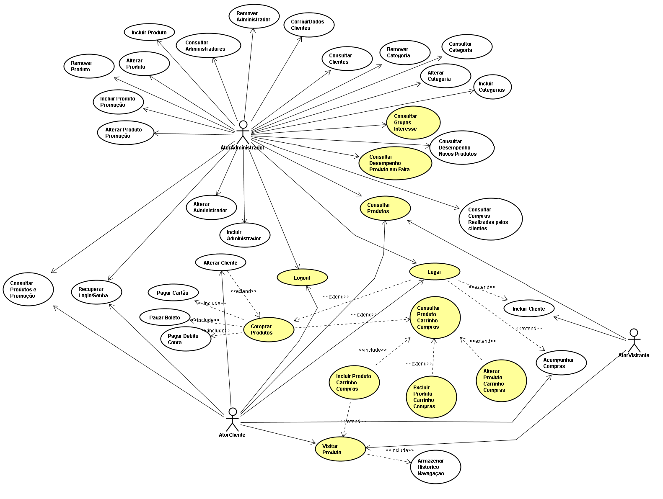
Figura 1 – Modelo de Casos de Uso (Sistema)

2.4 Especificações de Casos de Uso

Alterar Cliente
Curso Normal
1. Cliente informa login e senha.
2. Cliente já Cadastrado.
3. Cliente informa outros dados
4. Chamar caso de uso Alterar Endereço
5. Alterar dados Cliente
6. Enviar msg"Cliente Alterado com sucesso"
7. Encerra caso de uso.

Curso Alternativo
2a. Cliente não Cadastrado
2a1. Enviar mensagem "Cliente não Cadastrado"
2a2. Abandonar Caso de Uso.

Consultar grupos interesse
Curso normal
1. Para todos grupos de interesse criados
1.1. Imprimir nome do grupo e quantidade de membros
2. Encerrar caso de uso
Curso Alternativo
1. Não há grupos de interesse registrados
2. Envia mensagem “Não há grupos de interesses.”
3. Abandonar caso de uso

Consultar desempenho produto em falta
Curso normal
1. Fornecer periodo requisitado
2. Para todos os clientes que receberam aviso de redisponibilidade de produtos dentro do periodo
2.1. Para todos s clientes que voltaram ao site
2.1.1. Para todos os clientes que compraram o produto do aviso
2.1.2. Imprimir produto, quantidade interessados, data envio, quantos voltaram, quantos compraram.
3. Encerrar caso de uso
Curso alternativo
1a. Periodo requisitado não informado
1a.1. Envia mensagem “Período requisitado não informado ”
1a 2. Abandonar caso de uso.
2a. Data fim menor que data inicio
2a.1. Retornar para o item 1

Consultar produtos
Curso normal
1. Fornecer nome e/ou faixa de preço e/ou categoria do produto
2. Para todos os produtos que atendem as condições fornecidas
2.1. Imprimir nome e descrição produto
3. Encerrar caso de uso
Curso alternativo
1a. Condições fornecidas não retornam produto
1a.1. Exibir mensagem "não foram encontrados produtos para as condições informadas"
1a.2. Retornar para o item 1

Logar
Curso normal
1. Informar login e senha
2. Login e senha válidos
3. Logar
4. Encerrar caso de uso
Curso alternativo
2a. Login e/ou senha inválidos
2a.1. Enviar mensagem "login e/ou senha inválidos"
2a.2. Retornar para o item 1

Logout
Curso normal
1. Solicitar logout
2. Logout
3. Encerrar caso de uso

Comprar produtos
Pré-condição
Ação de consultar produto já inserido no carrinho de compras
Curso normal
1. Solicitar incluir a compra
2. Informar login e senha
3. Cliente logado
4. Cliente com cadastro completo
5. Incluir compra
6. Exibir msg"compra realizada com sucesso"
7. Encerrar caso de uso
Curso alternativo
2a. Login ou senha incorretos
2a.1. Exibir msg "login e/ou senha incorretos"
2a.2. Retornar ao item 1
3a. Cliente não cadastrado
3a.1. Exibir msg "cliente não cadastrado"
3a.2. Chamar caso de uso incluir cliente
3a.3. Encerrar caso de uso
4a. Cadastro cliente incompleto
4a.1 exibir msg "cadastro incompleto"
4a.2. Chamar caso de uso alterar cliente
4a.3. Encerrar caso de uso

Consultar produto carrinho compras
Pré-Condição
Ação de incluir produto carrinho compras
Curso normal
1. Solicitar listagem dos produtos no carrinho de compras
2. Para todos os produtos no carrinho de compras
2.1. Imprimir nome do produto, quantidade, valor unitário, valor por produto e valor total
3. Encerrar caso de uso
Curso alternativo
1a. Carrinho de compras vazio
1a.1. Exibir msg "não há produtos no carrinho de compras"
1a.2. Chamar caso de uso consultar produtos
1a.3. Encerrar caso de uso

Incluir produto carrinho de compras
Pré-Condição
Ação de visitar produto
Curso normal
1. Solicitar a inclusão do produto no carrinho de compras
2. Informar id e quantidade do produto
3. Incluir produto no carrinho de compras
4. Exibir mensagem "produto incluído com sucesso"
5. Encerrar caso de uso

Excluir produto carrinho compras
Pré-Condição
Ação de consultar produto carrinho compras
Curso normal
1. Solicitar exclusão de um produto listado
2. Excluir produto
3. Exibir msg "produto excluido com sucesso"
4. Encerrar caso de uso

Alterar produto carrinho compras
Pré-Condição
Ação de consultar produto carrinho compras
1. Solicitar alteração de um produto listado
2. Informar nova quantidade do produto
3. Exibir msg "quantidade alterada com sucesso"
4. Encerrar caso de uso
Curso alternativo
2a. Quantidade informada inválida
2a.1. Exibir msg "quantidade inválida"
2a.2. Retornar ao item 2

Visitar produtos
Curso normal
1. Cliente logado
2. Armazenar informações do cliente e do produto visitado
3. Encerrar caso de uso
Curso alternativo
1a. Cliente não logado
1a.1. Armazenar informações do produto visitado
1a.2. Armazenar ip e data de acesso
1a.3. Encerrrar caso de uso

2.5 Modelos de Classes
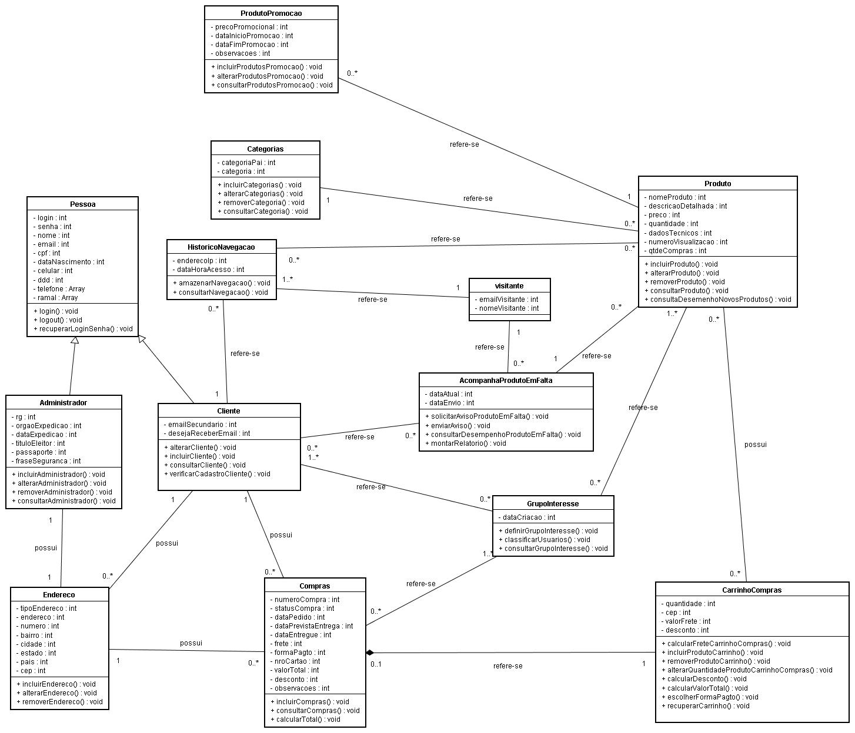
Figura 2 – Modelo de Classes (Sistema)

2.6 Modelos de Seqüência ou Colaboração

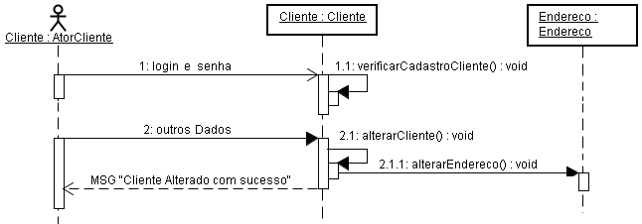
Figura 3 – Modelo de Seqüência - Alterar Cliente (Curso Normal)

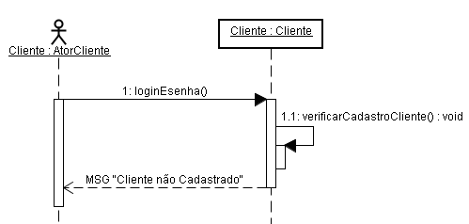
Figura 4 – Modelo de Seqüência - Alterar Cliente (Curso Alternativo)

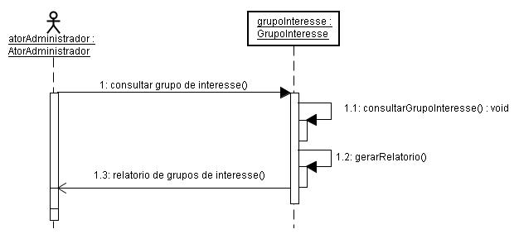
Figura 5 – Modelo de Seqüência – Consultar Grupos Interesse (Curso Normal)
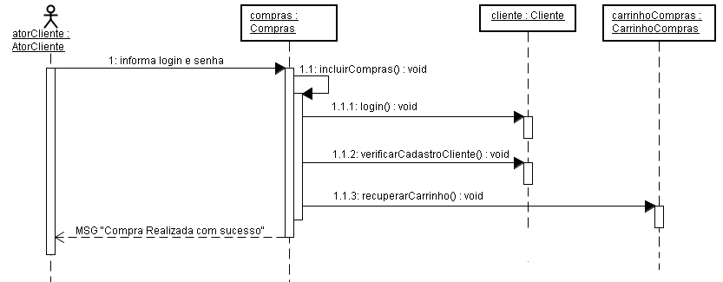
Figura 6 – Modelo de Seqüência - Comprar Produtos (Curso Normal)

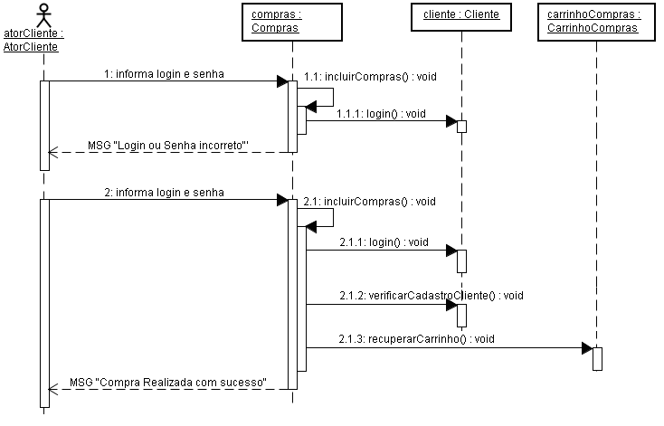
Figura 7 – Modelo de Seqüência - Comprar Produtos (Curso Alternativo 1)
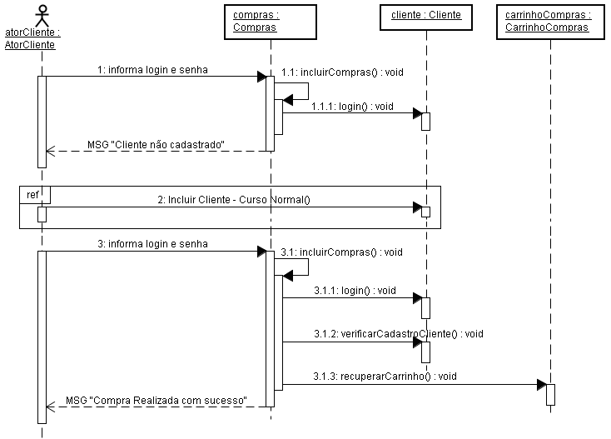
Figura 8 – Modelo de Seqüência - Comprar Produtos (Curso Alternativo 2)

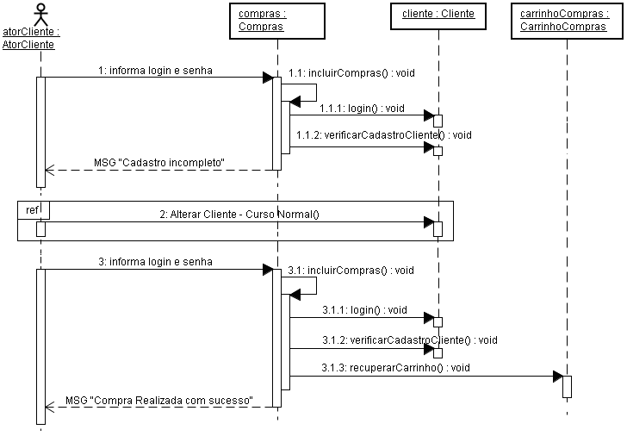
Figura 9 – Modelo de Seqüência - Comprar Produtos (Curso Alternativo 3)
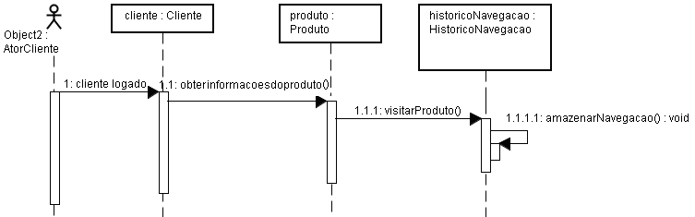
Figura 10 – Modelo de Seqüência – Visitar Produto (Curso Normal)

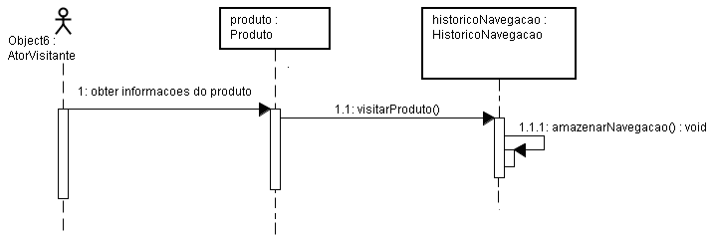
Figura 11 – Modelo de Seqüência – Visitar Produto (Curso Alternativo)

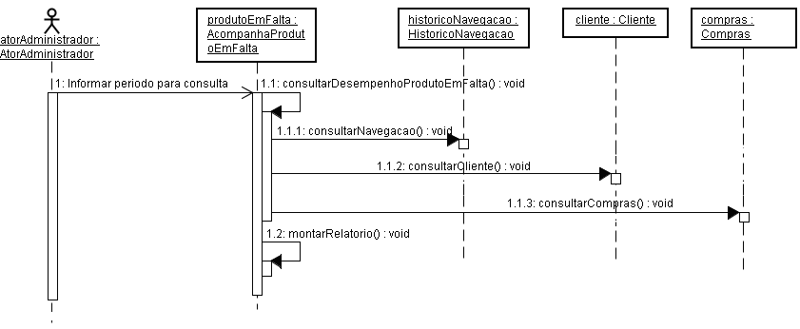
Figura 12 – Modelo de Seqüência – Consultar Desempenho (Curso Normal)

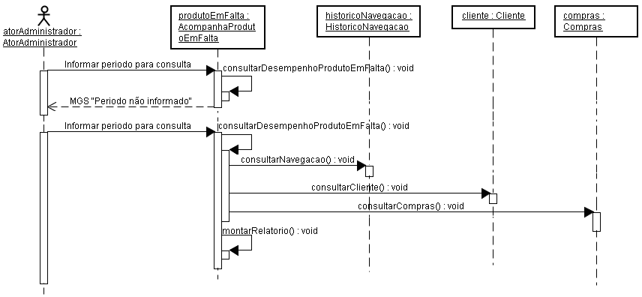
Figura 13 – Modelo de Seqüência – Consultar Desempenho (Curso Alternativo 1)

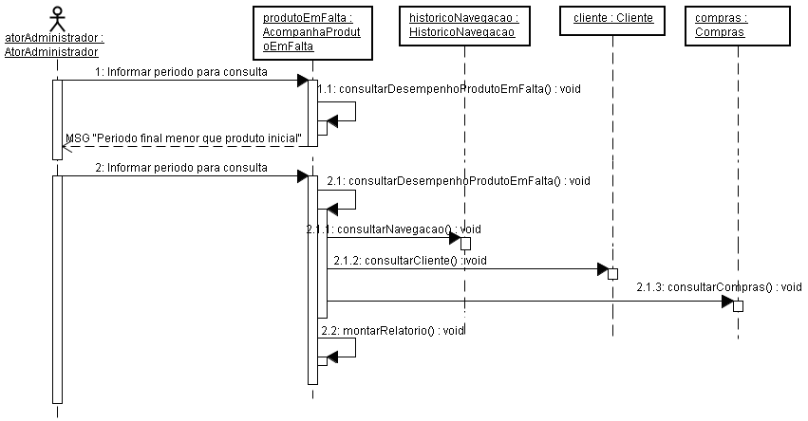
Figura 14 – Modelo de Seqüência – Consultar Desempenho (Curso Alternativo 2)

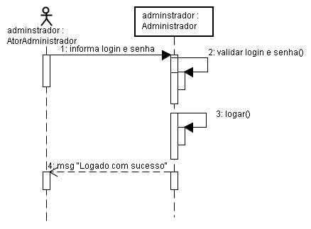
Figura 15 – Modelo de Seqüência – Logar Administrador (Curso Normal)

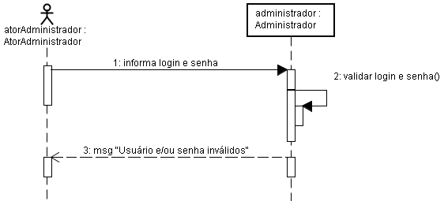
Figura 16 – Modelo de Seqüência – Logar Administrador (Curso Alternativo)

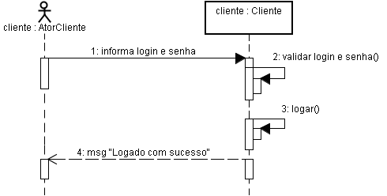
Figura 17 – Modelo de Seqüência – Logar Cliente (Curso Normal)

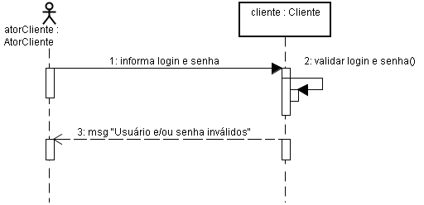
Figura 18 – Modelo de Seqüência – Logar Cliente (Curso Alternativo)

Modelo de Atividades ou Modelo de Estados
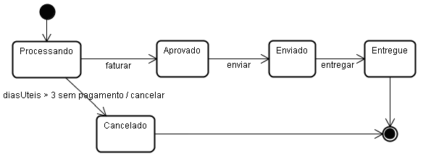
Figura 19 – Modelo de Estados (Pedido)

3. Visão de gerência
Gerência de projetos ou gestão de projetos ou ainda administração de projetos é a aplicação de conhecimentos, habilidades e técnicas na elaboração de atividades relacionadas para atingir um conjunto de objetivos pré-definidos.
Reduzida à sua forma mais simples, a gerência de projetos é a disciplina de manter os riscos de fracasso em um nível tão baixo quanto necessário durante o ciclo de vida do projeto. O risco de fracasso aumenta de acordo com a presença de incerteza durante todos os estágios do projeto.
A gerência de projetos é frequentemente de responsabilidade de um indivíduo intitulado gerente de projeto. Idealmente, esse indivíduo raramente participa diretamente nas atividades que produzem o resultado final. Ao invés disso, o gerente de projeto trabalha para manter o progresso e a interação mútua progressiva dos diversos participantes do empreendimento, de modo a reduzir o risco de fracasso do projeto. Para este fim, ele conta com ferramentas e métodos que o auxilia a gerenciar um projeto. A seguir descreve-se estes métodos e ferramentas.

3.1. Análise ponto função

A contagem de pontos de função é utilizada para medir sistemas e elaborar estimativas em todas as fases do ciclo de vida de desenvolvimento, inclusive na manutenção. Além disso, a contagem de pontos de função é independente da maneira como o sistema é desenvolvido e implementado.
Tendo como base as métricas para cada um dos tipos de componentes lógicos, é possível identificar tanto os componentes lógicos existentes neste sistema quanto seus valores para se obter o valor bruto de pontos por função.

3.1.1 Arquivo lógico interno
A tabela abaixo apresenta o número de atributos de cada tabela existente no sistema, assim como suas chaves primárias e chaves estrangeiras. Os atributos em grifados são as chaves primarias, enquanto que os em itálico são as chaves estrangeiras. Na coluna Pk são enumeradas as chaves primárias que existem na tabela, e a coluna Fk são enumeradas as chaves estrangeiras.
Tabela | Atributos | Nº atributos | Pk | Fk
_Acompanhamentoprodutoemfalta | cod_produto, cod_visitante, data_atual, data_envio | 4 | 2 | 2
Administrador | login_adm, rg, frase_seguranca, orgao_expedicao, data_expedicao, passaporte, titulo_eleitor | 7 | 1 | 1
Categoria | cod_categ, categoria, categoria_pai | 3 | 1 | 0
Cliente | cod_cliente, deseja_receber_email, email_secundario, login_cli | 4 | 1 | 1
Compras | num_compra, cod_endereco, login_cli, data_entrega, data_pedido, data_prevista_entrega, forma_pagamento, status_compra, desconto, valor_frete, valor_total, observações | 12 | 1 | 2
Endereço | cod_endereco, login_end, bairro, cep, cidade, Endereco, Estado, Numero, Pais, tipo_endereco | 10 | 1 | 1
Grupointeresse | cod_grupo, data_criacao | 2 | 1 | 0
Cliente_Esta_Grp | cod_cliente, cod_grupo, login_cli | 3 | 2 | 3
Gpr_Tem_Produto | cod_grupo, cod_produto | 2 | 2 | 2
Historiconavegacao | data_hora_acesso, endereco_ip, cod_cliente_visitante, cod_produto | 4 | 2 | 2
Itenscompras | num_compra, cod_produto, preco_produto, quantidade | 4 | 2 | 1
Pessoa | login_pes, cpf, data_nasc, dddcelular, celular, dddtelefone, telefone, email, nome, ramal, senha | 11 | 1 | 0
Produtopromocao | cod_promocao, cod_produto, data_fim_promocao, data_inicio_promocao, observacoes, preco_promocional | 6 | 2 | 1
Produtos | cod_produto, nome_produto, descricao_detalhada, dados_tecnicos, numero_visualizacao, preco, qtde_compras, qtde_estoque, quantidade, categoria, imagem | 11 | 1 | 1
Visitante | cod_visitante, email, nome | 3 | 1 | 0
Tabela 2– Tabelas de Dados Utilizados no Sistema e seus Atributos

Os dados apresentados na tabela XX acima, serão utilizados para se determinar os “Arquivos Lógicos Internos (ALI)” bem como os “Tipos de Dados” necessários para determinar a complexidade de cada elemento referenciado pela aplicação.
 | Tabela | DER | RLR | Complexidade
01 | Acompanhamentoprodutoemfalta | 4 | 4 | Simples
02 | Administrador | 7 | 2 | Simples
03 | Categoria | 3 | 1 | Simples
04 | Cliente | 4 | 2 | Simples
05 | Compras | 12 | 3 | Simples
06 | Endereço | 10 | 2 | Simples
07 | Grupointeresse | 2 | 1 | Simples
08 | Cliente_Esta_Grp | 3 | 5 | Simples
09 | Gpr_Tem_Produto | 2 | 4 | Simples
10 | Historiconavegacao | 4 | 4 | Simples
11 | Itenscompras | 4 | 3 | Simples
12 | Pessoa | 11 | 1 | Simples
13 | Produtopromocao | 6 | 3 | Simples
14 | Produtos | 10 | 2 | Simples
15 | Visitante | 3 | 1 | Simples
Tabela 3 – Levantamento dos Arquivos Lógicos

3.1.2 Arquivo de interface externa
Não foi encontrado nenhum item de dados referenciados por meio de um ou mais processos elementares dentro da fronteira da aplicação, e todos os dados apresentados são mantidos pela aplicação.

3.1.3 Entradas externas
Para o cálculo das Entradas Externas, além de contar cada uma das tabelas e seus atributos envolvidos nos eventos, utilizou-se as atividades relacionadas com cada os Caso de Uso para se manter a equivalência da analise de gerencia de projeto com as demais visões apresentadas neste documento.
Processos Envolvidos | Tabelas envolvidas | Atributos | DER | ALR | Complexidade
Consultar produtos | Produtos | cod_produto, nome_produto, imagem, preço | 4 | 1 | Simples
Logar | Cliente, Pessoa | cod_cliente, login_cli, Senha | 3 | 2 | Simples
Comprar produtos | Produtos, Cliente, Compras, Itenscompras, Endereço,  Produtopromoção |  | 21 | 6 | Complexa
Incluir produtos carrinho compras | Produtos | cod_produto, nome_produto | 2 | 1 | Simples
Visitar Produtos | Produtos | Cod_produto, imagem, Nome_produto, descrição_detalhada, dados_tecnicos, preco | 6 | 1 | Simples
Tabela 4 – Levantamento Entradas Externas

3.1.4 Saídas externas
Da mesma forma que se procedeu no calculo das Entradas Externas, procedeu-se para o cálculo das Saídas Externas, onde contou-se cada uma das tabelas com seus atributos envolvidos nos eventos, e para as atividades relacionadas utilizou-se os Caso De Uso para se manter a equivalência da Analise de Gerencia de Projeto com as demais visões apresentadas.
Processos Envolvidos | Tabelas envolvidas | Atributos | DER | ALR | Complexidade
Consultar gruposInteresse | Grupointeresse, Cliente,Pessoa, cliente_esta_grp | Cod_grupo,”TotalClientesnoGrupo” | 2 | 4 | Média
Consultar desempenhoprodutoemfalta | Acompanhamentoprodutoemfalta, Compras, Historiconavegação, Itenscompras, Produtos | Nome_produto, data_envio,”Total visita”, “Total volta”, “ Nro Total Compra” | 5 | 5 | Complexa
Tabela 5 – Levantamento Saídas Externas

3.1.5 Consultas externas
Não encontrou-se itens que forneçam dados para os usuários de recuperação simples, informações de controle ou que não realizam cálculos, que justificasse a classificação de consultas externas para este projeto

3.1.6 Ponto Por Função Bruto
A partir dos dados obtidos em cada um dos componentes lógicos foi possível calcular o valor bruto por Ponto de Função apresentado na tabela abaixo:
Componentes lógicos | Complexidade funcional |  |  | Total complexidade | Total tipo componente
 | 15 | Simples | 7 | 105 | 105
Arquivo lógico interno |  | Médias | 10 | 0 | 105
 |  | Complexas | 15 | 0 | 105
 |  | Simples | 5 | 0 | 0
Arquivo de interface externa |  | Médias | 7 | 0 | 0
 |  | Complexas | 10 | 0 | 0
 | 4 | Simples | 3 | 12 | 18
Entradas externas |  | Médias | 4 | 0 | 18
 | 1 | Complexas | 6 | 6 | 18
 |  | Simples | 4 | 0 | 12
Saídas externas | 1 | Médias | 5 | 5 | 12
 | 1 | Complexas | 7 | 7 | 12
 |  | Simples | 3 | 0 | 0
Consultas externas |  | Médias | 4 | 0 | 0
 |  | Complexas | 6 | 0 | 0
Total de pontos de função não ajustados |  |  |  |  | 135
Tabela 6 – Componentes Lógicos (Sistema)

3.1.7 Aplicando Fator de Ajuste
A partir do total de pontos de função obtidos, deve-se aplicar um fator de ajuste para determinar o Total de Pontos por Função Ajustados. O cálculo do fator de ajuste representa a funcionalidade geral da aplicação provida ao usuário. Ele é obtido através da análise de 14 (catorze) questões que refletem as Características Gerais do Sistema, pontuando-se cada uma de acordo com um nível de influencia que vai do zero (nenhuma) a cinco (forte), e ao final, soma-se todos os resultados obtidos. Para o sistema de Comércio Eletrônico, apresentamos a tabela 9 com os valores do fator de ajuste.
Fator de ajuste
Questão | Influência
01 – O sistema requer backup e recuperação confiáveis? | 3
02 – São exigidas comunicações de dados? | 5
03 – Há funções de processamento distribuídas? | 0
04 – O desempenho é crítico? | 4
05 – O sistema funcionará num ambiente operacional existente, intensivamente utilizado? | 5
06 – O sistema requer entrada de dados on-line? | 5
07 – A entrada de dados on-line exige que a transação de entrada seja elaborada em múltiplas telas ou operações? | 5
08 – Os arquivos-mestres são atualizados on-line? | 5
09 – A entrada, saída, arquivos ou consultas são complexos? | 2
10 – O processo interno é complexo? | 5
11 – O código foi projetado de forma a ser reusável? | 4
12 – A conversão e a instalação estão incluídas no projeto? | 1
13 – O sistema é projetado para múltiplas instalações em diferentes organizações? | 0
14 – A aplicação é projetada de forma a facilitar mudanças e o uso pelo usuário? | 4
Total | 48
Tabela 7 – Resposta Questões de Ajuste

Com o total obtido a partir das questões de ajuste, deve-se recalcular o valor de Pontos Por função, utilizando-se da formula:
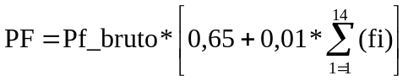
Aplicando-se os valores obtidos na formula tem-se:
PF= 135 * (0,65 + (0,01 * 48)) = 152,55
Após estes cálculos tem-se que os Pontos por Função Ajustados é 152,55.

3.2 Pontos por caso de uso
Uma outra metodologia, que é bem utilizada pela sua simplicidade e facilidade de uso para se estimar os custos de um projeto é o Pontos Por Caso de Uso.Esta metodologia esta fundamentada nos Casos de Uso e na Orientação a Objeto, sendo criada em 1993 por Gustav Karner.
Para se aplicar-se esta metodologia em projeto de desenvolvimento de software é necessário primeiro determinar-se um somatório de pontos por casa de uso, um somatório de pontos por atores, determinando-se um fator de complexidade técnica e ambiental que deve ser aplicado a seguinte formula:
PCU = FCT * FA *( SPCU + SA)
Nesta fase, apesar de a Visão de Analise contemplar um número maior de casos de uso, e por optar-se em desenvolver somente algumas funcionalidades importantes do sistema, os cálculos deste método refletirão somente os casos de usos que realmente serão desenvolvidos.
Aplicando-se esta técnica neste trabalho, obteve-se os seguintes valores:

3 2.1 Classificação de Atores
Tendo em vista que o sistema é um sistema WEB, os atores sempre irão interagir com interfaces gráficas.
Complexidade do Ator | Pontos | N. de Atores | Pontos * N. de Atores
Simples | 1 | 0 | 0
Médio | 2 | 0 | 0
Complexo | 3 | 2 | 6
soma de Pontos * N. de Atores - SPA |  |  | 6
Tabela 8 – Cálculo da Classificação dos Atores

3.2.2 Classificação de Casos de Uso
Complexidade do caso de uso | Pontos | N. de casos de uso | Pontos * N. de casos de uso
Simples | 5 | 2 | 10
Médio | 10 | 6 | 60
Complexo | 15 | 3 | 45
soma de Pontos * N. de casos de uso - SPCU |  |  | 115
Tabela 9 – Cálculo da Classificação dos Casos de Uso

3.2.3 Calculo dos Fatores de Complexidade Técnica - FCT
Para os cálculos dos Fatores de Complexidade Técnica usa-se a tabela XX dada abaixo, acrescida da coluna de Influência que pode variar do valor zero (0) representando fraca ou nenhuma influencia até um valor máximo de cinco (5) para um valor muita influencia. Em seguida, aplica-se um somatório do produto da coluna de Influência pelo Peso. E ao final aplica-se a fórmula a seguir para se obter o valor do FCT
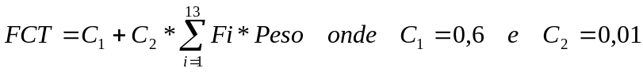
Fatores de complexidade técnica | Peso | Influência | Influência * Peso
Distribuição do sistema | 2 | 1 | 2
Tempo de resposta | 1 | 4 | 4
Eficiência | 1 | 4 | 4
Complexidade do processamento | 1 | 5 | 5
Código deve ser reutilizado | 1 | 4 | 4
Facilidade de instalação | 0,5 | 1 | 0,5
Facilidade de uso | 0,5 | 4 | 2
Portabilidade | 2 | 2 | 4
Facilidade de alteração | 1 | 3 | 3
Concorrência | 1 | 4 | 4
Recursos de segurança | 1 | 4 | 4
Acesso direto a outros dispositivos | 1 | 0 | 0
Treinamento especial aos usuários | 1 | 0 | 0
Soma dos valores obtidos de Influência * Peso |  |  | 36,5
Valor obtido ao se aplicar a formula de FCT |  |  | 0,965
Tabela 10 – Cálculo dos Fatores Complexidade Técnica

3.2.4 Calculo dos Fatores Ambientais - FA
Procede-se de igual forma para o Calculo dos Fatores Ambientais, aplicando-se a seguinte formula:
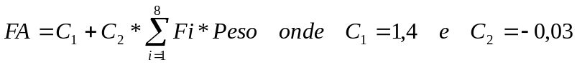
Fatores de complexidade ambiental | Peso | Influência | Influência * Peso
Familiaridade com o processo de desenvolvimento | 1,5 | 3 | 4,5
Experiência na aplicação | -1 | 3 | -3
Experiência com tecnologia | 0,5 | 2 | 1
Capacidade de liderança de análise | 0,5 | 2 | 1
Motivação | 1 | 2 | 2
Estabilidade de requisitos | 1 | 2 | 2
Consultores part-time | -1 | 5 | -5
Dificuldade com a linguagem | 2 | 2 | 4
Soma dos valores obtidos de Influência * Peso |  |  | 6,5
Valor obtido ao se aplicar a formula de FA |  |  | 1,205
Tabela 11 – Cálculo dos Fatores Ambientais

3.2.5 Calculo dos Pontos por Caso de Uso
Aplicando-se cada um dos valores obtidos nos cálculos anteriores, de acordo com a Tabela 14 de resumo abaixo, obtém-se o valor de Pontos por Caso de Uso.
Pontos de atores (SPA) | 6
Pontos de casos de uso (SPCU) | 115
Pontos não ajustados (SPA+ SPCU) | 121
Fca (FA) | 1,205
Fct (FCT) | 0,965
Total (PCU) | 140,701825
Tabela 12 – Resumo dos valores apurados nos cálculos

PCU = FCT*FA*(SPCU+SPA)
PCU = 0,965 * 1,205 * (115 + 6) = 140,701825

3.2.5 Calculo dos Pontos por Caso de Uso em Horas
Utilizando-se da recomendação de Karner, que estipula vinte (20) horas por Ponto de Caso de Uso, obtém-se o valor final de Pontos por Caso de Uso, que pode ser utilizado para cálculo de valor de um projeto, bastando para isto estipular um valor por hora de trabalho e multiplicar pelo valor final apurado de Pontos por Caso de Uso.
Portanto, o valor final de Pontos por Caso de Uso é: – 2.814,037

3.3 Técnica de Decomposição – Estimativa de LOC ou PF
Deve-se decompor o software em funções menores que possam ser estudadas individualmente. A partir de dados históricos ou intuitivamente, deve-se fornecer para cada subfunção valores de LOC (lines of code) ou PF otimista, mais provável e pessimista. Com estes três valores, calcula-se o valor esperado para cada subfunção.
Para se obter o valor esperado, deve-se somar o valor “Otimista” ao produto do “Valor mais Provável”por quatro (4), somar este ao “Valor Pessimista” e, dividir este resultado por 6 ( E= [a + 4*b + c]/6)
Com base na Técnica de Decomposição, e por falta de dados históricos intuiu-se uma estimativa de LOC, com base nos Casos de Uso do sistema e da experiência dos integrantes deste projeto, para obter-se os valores apresentados na tabela 15 que segue:
 | Loc (lines of code)
Funções | Otimista(a) | Mais provavél(b) | Pessimista(c) | Esperado
F01) logar | 400 | 540 | 896 | 576,000
F02) visitar produto | 1.300 | 1.755 | 2.913 | 1.872,167
F03) adicionar produto no carrinho de compras | 300 | 405 | 672 | 432,000
F04) visualizar carrinho de compras | 2.000 | 2.700 | 4.482 | 2.880,333
F05) alterar quantidade produto | 300 | 405 | 672 | 432,000
F06) excluir produto | 250 | 338 | 560 | 360,333
F07) comprar produto | 3.600 | 4.860 | 8.068 | 5.185,667
F08) logout | 250 | 338 | 560 | 360,333
F09) consultar produtos | 2.500 | 3.375 | 5.603 | 3.600,500
F10) consultar grupos interesse | 500 | 675 | 1.121 | 720,167
F11) consultar desempenho produto em falta | 1.200 | 1.620 | 2.689 | 1.728,167
 |  | LOC estimado (E) |  | 18.146,667
Tabela 13 – Estimativa baseada na técnica de decomposição por pf ou loc

3.4 COCOMO modelo básico e sistema semi-separado
Para determinar-se o número de pessoas recomendadas e o tempo de desenvolvimento para implementar estas funcionalidades, utilizou-se da técnica do COCOMO.
Existem três modelos de COCOMO e três classes de projetos, divididos em: - modelo básico, intermediário e avançado. As classes de projetos estão definidas em: - orgânica, semi-separada e embutida.
Para estas funcionalidades utilizou-se o modelo COCOMO básico com a classe de projeto semi-separado. Para esta configuração tem-se os valores de A = 3; B = 1,12 e o de KLOC = 18.146,667.
Aplicando-se a formula de cálculo de Esforço, obteve-se os seguintes valores:
E =A * (KLOC)^{B}
E =3 * (18.146,667/1000)^{1,12}
E =77,086
Onde →KLOC = mil linhas de código, então LOC = KLOC / 1000
Portanto tem-se um Esforço de 77 pessoas-mês

Aplicando-se a formula de tempo de desenvolvimento e, levando-se em considerações a classificação do método de COCOMO dada anteriormente, tomando-se os valores de C = 2,5 e D = 0,35 obteve-se os seguintes valores:
T =C * E^{D}
T =2,5 * 77,086^{0,35}
T =11,44 meses

A partir do resultado do cálculo de Esforço (E) e de Tempo de Desenvolvimento (T), e arredondando-se os valores obtidos para valores inteiros, obtém-se o número recomendado de pessoas para trabalhar no projeto dado na Tabela 16 abaixo:
Modelo cocomo (modelo básico e sistema semi-separado)
Esforço (E) | (pessoas-mês) |  | 77
Tempo de desenvolvimento (T) | (meses) |  | 11
No pessoas recomendadas = | E / T = | 77 / 11 = | 7
Tabela 14 – Cálculo de técnicos recomendados para trabalho

3.5 Redes PERT – CPM ou Redes de Planejamento
É a representação gráfica de um Programa, na qual se apresenta a seqüência lógica do Planejamento com as interdependências das tarefas, tendo por finalidade atingir um objetivo.
A rede identifica as atividades, a ordem com a qual elas ocorrem e a duração de cada uma dessas atividades. A rede consegue representar dois tipos de atividades: dependentes e paralelas.
As atividades dependentes se caracterizam por não poderem ser realizadas enquanto uma outra atividade não for concluída. Já as paralelas podem ser realizadas ao mesmo tempo em que outra(s).
Para o sistema aqui apresentado, cada um dos casos de uso representa uma atividade (função). Estimou-se o número provável de dias que cada uma dessas atividades irá durar, e de acordo com a possibilidade destas serem desenvolvidas em paralelo ou não, estas atividades foram dispostas na Rede de PERT.
Função | Cód função | Nº dias
F01) logar | A | 14
F02) visitar produto | B | 48
F03) adicionar produto no carrinho de compras | C | 10
F04) visualizar carrinho de compras | D | 72
F05) alterar quantidade produto | E | 10
F06) excluir produto | F | 10
F07) comprar produto | G | 120
F08) logout | H | 10
F09) consultar produtos | I | 44
F10) consultar grupos interesse | J | 18
F11) consultar desempenho produto em falta | K | 90
Tabela 15 – Funções utilizadas na Rede Pert-Cpm

Utilizando-se destas estimativas calculou-se o tempo de execução desta rede,definida por : Cedo do evento, Tarde do Evento, Folga do evento e o Caminho Crítico. Estas características são definidas pelas seguintes formulas:
Cedo do evento: Max(cedo anterior = duração)
Tarde do evento: Mim(tarde anterior – duração)
Folga do evento: Tarde - Cedo
Caminho Critico: vai do evento inicial ao evento final, passando pelas atividades de maior duração, com a soma das durações correspondente ao Cedo do evento final tendo ainda a menor folga ou folga nenhuma.

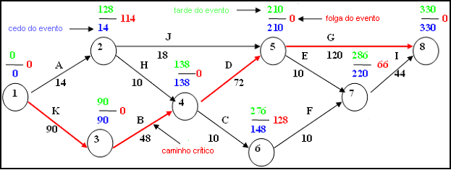
Figura 20 – Redes Pert-Cpm ou redes de planejamento

Na figura 20, apresentamos em destaque o caminho crítico que pode ser seguido na execução do projeto, sendo que o caminho crítico é a visão mais pessimista do cenário sem comprometer o resultado final do projeto.

4. Visão de Dados
Neste capitulo descreve-se a estrutura do Banco de Dados do Sistema de E-Commerce. Inicia-se com a modelagem de dados, que é processo no qual se planeja a base de dados, de forma que seja possível aproveitar o máximo de recursos do Gerenciador de Banco de Dados e construindo-o de forma consistente e com o menor espaço em disco possível.
Esta fase do projeto constitui-se de três etapas, que serão apresentadas a seguir e estão distribuídas em: Projeto Conceitual; Projeto Lógico e Projeto Físico.

4 .1 Projeto Conceitual
O modelo conceitual tem como objetivo descrever em alto nível, o contexto semântico dos dados do sistema.

O modelo está no anexo I.

4.2 Projeto Lógico
A modelagem lógica consiste em desenvolver um Diagrama de Entidade-Relacionamento, o qual deriva do modelo conceitual, com acréscimos de questões de analise de desempenho e implementações.
Para implementar este banco de dados escolheu-se o SGBD relacional PostgreSQL, versão 8.x

O modelo está no anexo II.

4.3 Projeto Físico
Nesta fase demonstra-se a estrutura de armazenamento físico do banco de dados, ou seja, a distribuição dos atributos necessários para o sistema em tabelas, com base nas analises realizadas.
Para demonstrar a estrutura de cada tabela no banco de dados dividiram-se essas tabelas de acordo com o Modelo de Classes da Figura 2, com vistas à facilitar o entendimento.

4.3.1 Mapeamento das tabelas do sistema
A seguir apresenta-se o mapeamento das tabelas e seus respectivos atributos envolvidos no sistema.
Tabela | Atributo | Tipo | Nulo | PK/FK/UK
Acompanha ProdutosEmFalta | cod_produto | integer | N | PK – FK→produtos(cod_produto)
 | cod_visitante | integer | N | PK – FK→visitante(cod_visitante)
 | data_atual | Date | Y
 | data_envio | Date | Y
Administrador | login_adm | varchar(25) | N | PK – FK→ pessoa(login_pes)
 | frase_seguranca | varchar(100) | N
 | rg | varchar(14) | N
 | orgao_expedicao | varchar(04) | Y
 | data_expedicao | Date | Y
 | passaporte | varchar(20) | Y
 | titulo_eleitor | varchar(20) | Y
Categorias | cod_categ | integer | N | PK
 | categoria | varchar(30) | N
 | categoria_pai | varchar(30) | Y
Cliente | cod_cliente | Serial(inteiro) | N | PK
 | deseja_receber_email | Char(1) | N
 | email_secundario | varchar(60) | Y
 | login_cli | varchar(25) | N | UK – FK→ pessoa(login_pes)
Cliente_Esta_Grp | cod_cliente | Integer | N | PK – FK →cliente(cod_cliente)
 | cod_grupo | Integer | N | PK – FK → grupo_interesse(cod_grupo)
 | login_cli | varchar(25) | Y | FK → cliente(login_cli)
Compras | num_compra | Serial(integer) | N | PK
 | cod_endereco | Integer | N | FK → endereço(cod_endereco)
 | login_cli | varchar(25) | N | FK → cliente(login_cli)
 | data_entrega | Date | Y
 | data_pedido | Date | Y
 | data_prevista_entrega | Date | Y
 | forma_pagamento | varchar(20) | Y
 | status_compra | varchar(20) | Y
 | desconto | money | Y
 | valor_frete | money | Y
 | valor_total | money | Y
 | observações | text | Y
Endereco | cod_endereco | Serial(Integer) | N | PK
 | login_end | varchar(25) | N | Fk → pessoa(login_pes)
 | bairro | varchar(25) | Y
 | cep | varchar(10) | N
 | cidade | varchar(30) | N
 | Endereco | varchar(60) | N
 | Estado | varchar(02) | N
 | Numero | Integer | N
 | Pais | varchar(15) | Y
 | tipo_endereco | varchar(10) | N
Grp_Tem_Produto | cod_grupo | Integer | N | PK – FK → grupo_interesse(cod_grupo)
 | cod_produto | integer | N | PK – FK → produtos(cod_produto)
GrupoInteresse | cod_grupo | Serial(integer) | N | PK
 | data_criacao | date | Y
HistoricoNavegacao | data_hora_acesso | timestamp | N | PK
 | endereco_ip | varchar(15) | N | PK
 | cod_cliente_visitante | integer, | N | FK → cliente(cod_cliente)
 | cod_produto | integer | N | FK → produtos(cod_produto)
ItensCompras | num_compra | integer | N | PK – FK→ Compras(num_compra)
 | cod_produto | integer | N | PK – FK→ produtos(cod_produto)
 | preco_produto | money | Y
 | quantidade | integer | Y
Pessoa | login_pes | varchar(25) | N | PK
 | cpf | varchar(20) | Y
 | data_nasc | Date | Y
 | dddcelular | varchar(02) | Y
 | celular | varchar(09) | Y
 | dddtelefone | varchar(02) | Y
 | telefone | varchar(09) | Y
 | email | varchar(60) | N
 | nome | varchar(50) | Y
 | ramal | varchar(05) | Y
 | senha | varchar(30) | N
Produtos | cod_produto | serial(integer) | N | PK
 | nome_produto | varchar(30) | N
 | descricao_detalhada | varchar(300) | Y
 | dados_tecnicos | varchar(300) | Y
 | numero_visualizacao | Serial(integer) | N
 | preco | money | N
 | qtde_compras | Serial(integer) | N
 | qtde_estoque | integer | Y
 | categoria | varchar(30) | N | Fk → categorias(categoria)
 | imagem | text | Y
ProdutosPromocao | cod_promocao | integer | N | PK
 | cod_produto | integer | N | PK – FK → produtos(cod_produto)
 | data_fim_promocao | date | Y
 | data_inicio_promocao | date | Y
 | observacoes | text | Y
 | preco_promocional | money | Y
Visitante | cod_visitante | Serial(integer) | N | PK
 | email | varchar(60) | N
 | nome | varchar(30) | N
Tabela 16 – Definição das Tabelas Envolvidas

4.3.2 Mapeamento das Relações
O mapeamento das relações consiste em apresentar um conjunto de operações para a manipulação dos objetos do banco de dados visando à otimização das consultas ao banco de dados. Estas operações são realizadas utilizando uma linguagem denominada de “Álgebra Relacional”, onde a SQL de consulta é traduzida para esta linguagem.
A Álgebra Relacional é uma linguagem de consulta formal, porém procedimental, com instruções e operadores definidos em um sistema para que o mesmo realize uma seqüência de operações na base de dados para produzir o resultado desejado. O resultado de uma operação em Álgebra Relacional, é sempre uma nova relação.
Através deste estudo demonstra-se o desempenho das consultas do sistema, utilizando-se da Álgebra Relacional. Para este estudo, utiliza-se o tamanho de um bloco igual ao tamanho de uma pagina, contendo 8192 bytes. Este tamanho é o default para o tamanho das paginas do PostgreSQL a partir da versão 7.4

Consultar desempenho produto em falta
O sistema permitirá aos administradores emitir relatórios por produto, contendo quantos clientes solicitaram ser informados sobre produtos que estavam indisponíveis e, data de envio do aviso, quantos voltaram ao site, e quantos compraram os produtos
Esquema de Navegação
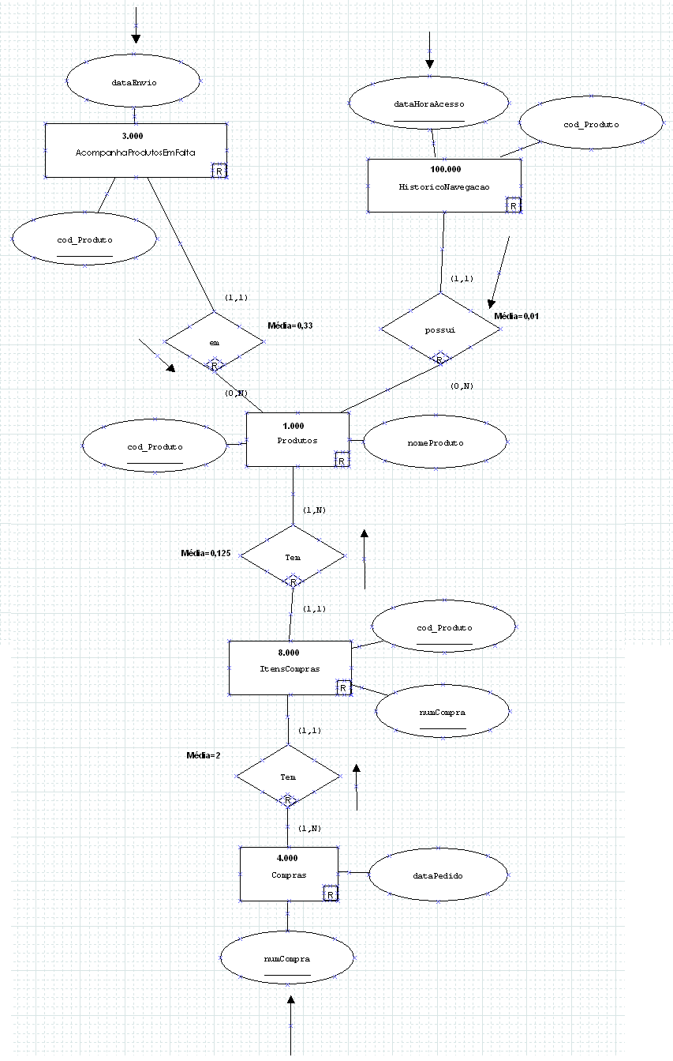
Figura 21 – Navegação Consulta Desempenho

Linguagem SQL
SELECT P.NOMEPRODUTO, SUM(TBAVISOS.NRAVISOS) AS NRAVISOS,
TBAVISOS.DATAENVIO, SUM(TBVISITAS.NRVISITAS) AS NRVISITAS,
SUM(TBCOMPRAS.NRCOMPRAS) AS NRCOMPRAS
FROM (SELECT COD_PRODUTO, DATAENVIO, COUNT(*) AS NRAVISOS
FROM ACOMPANHAPRODUTOSEMFALTA
WHERE DATAENVIO BETWEEN '2007-07-20' AND '2007-07-26'
GROUP BY COD_PRODUTO, DATAENVIO) AS TBAVISOS,
(SELECT COD_PRODUTO, COUNT(*) AS NRVISITAS
FROM HISTORICONAVEGACAO
WHERE DATAHORAACESSO BETWEEN '2007-07-20' AND '2007-07-26'
GROUP BY COD_PRODUTO) AS TBVISITAS,
(SELECT I.COD_PRODUTO, COUNT(*) AS NRCOMPRAS
FROM ITENSCOMPRAS I, COMPRAS C
WHERE I.NUMCOMPRA = C.NUMCOMPRA
AND C.DATAPEDIDO BETWEEN '2007-07-20' AND '2007-07-26'
GROUP BY I.COD_PRODUTO) AS TBCOMPRAS, PRODUTOS P
WHERE TBAVISOS.COD_PRODUTO = TBVISITAS.COD_PRODUTO
AND P.COD_PRODUTO = TBCOMPRAS.COD_PRODUTO
AND TBVISITAS.COD_PRODUTO = TBCOMPRAS.COD_PRODUTO
GROUP BY P.NOMEPRODUTO, TBAVISOS.DATAENVIO;

Álgebra relacional
TBAvisos ← (Cod_Produto, DataEnvio, NRAvisos) = group by Cod_Produto,DataEnvio ℑ Count(*) ∧ (σ(DataEnvio BETWEEN '2007-07-20' ∧ '2007-07-26' (AcompanhaProdutosEmFalta)))

TBVisitas ← (Cod_Produto, NRVisitas) = group by Cod_Produto ℑ Count(*) ∧ (σ(DataHoraAcesso BETWEEN '2007-07-20' ∧ '2007-07-26' (HistoricoNavegacao)))

TBCompras ← (ItensCompras.Cod_Produto, NRCompras) = group by Cod_Produto ℑ Count(*) ∧ ItensCompra |X| Compras ∧ (σ(DataPedido BETWEEN '2007-07-20' ∧ '2007-07-26' (Compras)))
Num_Compra = Num_Compra

Resultado ← Π NomeProduto, ℑsum(NRAvisos), DataEnvio, ℑsum(NRVisitas), ℑsum(NRCompras) = group by NomeProduto, DataEnvio (σ( TBAvisos |X| TBVisitas) (Produto |X| TBCompras) ∧ (TBVisitas |X| TBCompras))
Cod_Produto = Cod_Produto
Cod_Produto = Cod_Produto
Cod_Produto = Cod_Produto
Custos de acesso a disco para selects e joins
Freqüência de execução da consulta: uma vez ao dia.
Relações envolvidas na consulta e a quantidade de tuplas de cada uma:
Qtde de tuplas na relação AcompanhaProdutoemFalta: 3.000
Qtde de tuplas na relação HistoricoNavegacao: 100.000
Qtde de tuplas na relação Produtos: 1.000
Qtde de tuplas na relação ItensCompra: 8.000
Qtde de tuplas na relação Compras: 4.000
TBAvisos Π (Cod_Produto, DataEnvio, NRAvisos) = group by Cod_Produto,DataEnvio ℑ Count(*) ∧ (σ(DataEnvio BETWEEN '2007-07-20' ∧ '2007-07-26' (AcompanhaProdutosEmFalta)))
Nro Tuplas por bloco (8192) 8192 / 12 = 683 tuplas
Nro blocos TBAvisos 3000 / 683 = 4,4 blocos ⇒ 5
Custo_TBAVISOS(fullscan) = freqüência * NroBlocos = 1 x 5 = 5

TBVisitas Π (Cod_Produto, NRVisitas) = group by Cod_Produto ℑ Count(*) ∧ (σ(DataHoraAcesso BETWEEN '2007-07-20' ∧ '2007-07-26' (HistoricoNavegacao)))
Nro Tuplas por bloco (8192) 8192 / 8 = 1024 tuplas
Nro blocos TBVisitas 100.000 / 1024 = 97,7 blocos
Custo_TBVisitas(fullscan) = 98 + 1024*(2 +1) = 98 + (1024 *3) = 3170

TBCompras Π (ItensCompras.Cod_Produto, NRCompras) = group by Cod_Produto ℑ Count(*) ∧ (ItensCompra |X| Compras) ∧ (σ(DataPedido BETWEEN '2007-07-20' ∧ '2007-07-26' (Compras)))
Num_Compra = Num_Compra

Nro Tuplas por bloco (8192) 8192 / 8 = 1024 tuplas
Nro blocos TBCompras 8.000 / 1024 = 7,8 blocos
Portanto nro de acessos ao disco = 8
Custo_TBCompras = 8 + (1024*3) = 3080

Resultado = Π NomeProduto, ℑsum(NRAvisos), DataEnvio, ℑsum(NRVisitas), ℑsum(NRCompras) = group by NomeProduto, DataEnvio (σ( TBAvisos |X| TBVisitas) (Produto |X| TBCompras) ∧ (TBVisitas |X| TBCompras))
Cod_Produto = Cod_Produto
Cod_Produto = Cod_Produto
Cod_Produto = Cod_Produto
Nro Tuplas por bloco (8192) 8192 / 46 = 178,1 tuplas
Nro blocos TBCompras 1.000 / 178,1 = 5,6 blocos ⇒ 7
Portanto nro de acessos ao disco = 7 + 179 * 3
Resultado = 544

Total = Custo_TBAvisos + Custo_TBVisitas + Custo_TBCompras + Resultado
Total = 5 + 3170 + 3080 + 544 = 6.799 acessos a disco.

Alteração de endereço de cliente

Um cliente poderá alterar seus endereços cadastrados, informando novos valores para: endereço, numero, bairro, cep, cidade, estado e pais. O cliente deverá fornecer também o tipo de endereço que deseja alterar e seu login. Freqüência 20 vezes ao dia
Esquema de Navegação
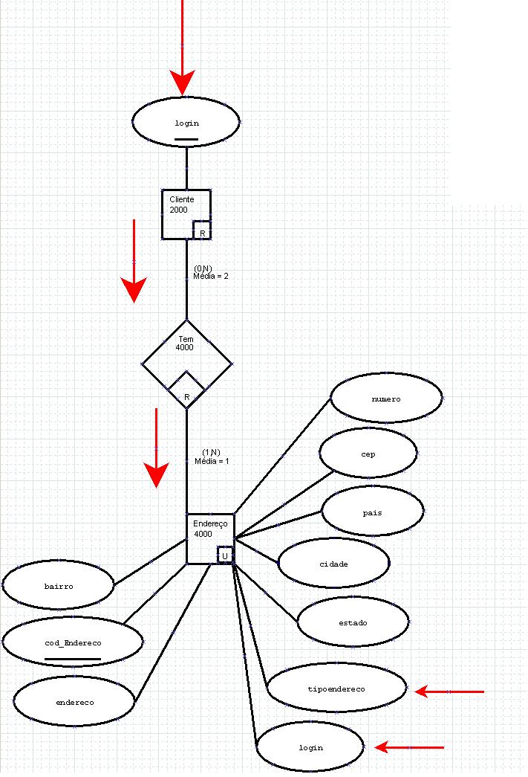
Figura 22 – Navegação Alteração de Endereço de Cliente

Linguagem SQL
UPADTE Endereco
SET Endereco = ‘novo endereço informado’,
Numero = ‘novo numero informado’,
Bairro = ’novo bairro informado’,
CEP= ’novo cep informado’,
Cidade = ’nova cidade informado’,
Estado = ’novo estado informado’,
Pais = ’novo pais informado’
WHERE Login = login_cli AND TipoEndereco = “tipo endereço informado”

Álgebra relacional
Resultado1 = σ (Cliente) (Login_cli = “login”)
Resultado = Π (Resultado1) |X| (σ((Endereço) (Login = “login cliente”) AND
(Endereço)TipoEndereo = “tipo endereço informado”))

Cálculo de custos
Op freq | Conceito | E/r | R/w | Média de ocorrências acessadas
0 a 20 | Cliente  Tem  Endereço | E  R  E | R  R  W | 1 * 20 = 20  2 * 20 = 40  2 * 20 = 40  Total = 100
Tabela 17 – Cálculo de Custos – Alteração Endereço Cliente

Para o tamanho de um bloco de 8192 bytes igual ao tamanho de uma pagina tem-se:
Clientes
2000 clientes → ntr
Tamanho da tupla = 25 bytes (login = “teste@teste.com.br”)
Número de tuplas por bloco = 328 tuplas → ntbr
Número de blocos clientes = 2000 / 328 = 7 blocos → nbr

Endereço
4000 endereços → ntr
Tamanho da tupla = 146 bytes
Número de tuplas por bloco = 57 tuplas → ntbr
Número de blocos endereço = 4000 / 57 = 71 → nbr

Resultado1 = σ(Cliente)login_cli = “login”)
Resultado1 = NBClientes + NTClientes * ((alt.indClienes + nro acessos)
Resultado1 = 7 + 328 *((2 + 20) = 7 + (328 * 22) = 7223
Resultado1 = 7223

Resultado = Π (Resultado1) |X| (σ((Endereço) (Login = “login cliente”) AND
(Endereço)TipoEndereo = “tipo endereço informado”))
Login = 25 bytes + TipoEndereço = 10 byes ⇒ 35 bytes
Resultado = Resultado1+ (71 + 57 *35) = 7223 + 2.066
Resultado = 9.289 acessos

Consultar Compras Realizadas pelos Clientes
O sistema permitirá aos clientes realizar buscas referentes às suas compras realizadas no site. O mesmo poderá usar como filtro período de datas das compras realizadas e número da compra, sendo que o cliente pode informar qualquer um destes dados para efetuar a consulta.

Esquema de Navegação
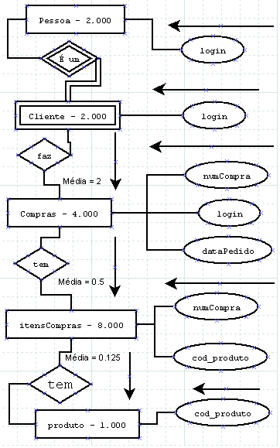
Figura 23 – Navegação Consultar Compras

Linguagem SQL

SELECT Compras.NumCompra, Compras.Status, Compras.DataPrevistaEntrega,
Compras.DataPedido,Pessoa.Nome, ItensCompras.Quantidade,
Produtos.NomeProduto
FROM Compras, Cliente, Pessoa, ItensCompras, Produtos
WHERE (Pessoa.Login= “teste@teste.com.br” AND
Cliente.Login = Pessoa.Login) AND
Compras.Login = Cliente.Login AND
Compras.DataPedido >= “2007-07-01” and
Compras.DataPedido <= “2007-07-31” AND
Compras.NumCompra = ItensCompras.NumCompra AND
ItensCompras.Cod_produto = Produto.Cod_Produto

Álgebra relacional
R1 = σ(Pessoa) (Login=”teste@teste.com.br”) ∧ (Cliente |X| Pessoa)
Login = Login
R2 = σ (Compras)Login = (Cliente)Login ∧ ((Compras)DataPedido BETWEEN
‘2007-07-01’ ∧ 2007-07-31)
R3 = R1 |X| R2
R4 = R3 |X| (σ Compras.NumCompra = ItensCompras.NumCompra )
R5 = R4 |X| (σ (ItemCompras.Cod_Produto = Produto.Cod_Produto))

Π(NumCompra, Status, DataPrevistaEntrega ,DataPedido, Nome, Quantidade, NomeProduto) R5

CUSTOS
Frequencia = 2000 vezes ao dia.
R1 = σ(Pessoa) (Login=”teste@teste.com.br”) |X| (Cliente)Login
R1’ = (alt. Ind. Pessoa + 1) + NbClientes + NTClientes * (Alt Ind + 1)
= 2 + 1 + 328 + 7 *3 = 352
Total = custo de R1’ * freqüência = 352 x 2000 = 704.000

R2 = σ (Compras)Login = (Cliente)Login ^ (Compras)DataPedido >= “2007-07-01” ^
DataPedido <= “2007-07-31”)
R2’ = (alt. Ind. Compras + 1) = 2 + 1 = 3;
Total = custo de R2’ * freqüência = 3 x 2000 = 6000

R3 = R1 |X| R2
1 página = 1 bloco = 8192 bytes
nome = 50 bytes
tamanho da tupla = 50 bytes
número de tuplas por bloco=164 tupla
número de blocos = nbClientes = 2000/164= 13 blocos
Custo R3 = nbr1 + ntr1 * (alt. ind.Compras + 1)* freqüência
Custo R3 = 13 + 2*12000 = 24013

R4 = R3 |X| (σ (ItensCompras) (Compras.Login = Cliente.Login) )
1 página = 1 bloco = 8192 bytes
NumCompra =4 bytes, Status = 20 bytes, DataPrevistaEntrega = 4 bytes, DataPedido = 4 bytes, Nome = 50 bytes
tamanho da tupla = 82 bytes
número de tuplas por bloco= 100 tuplas
número de blocos = nbClientes = 8000 / 100 = 80 blocos
Custo R4 = nbr3 + ntr3 * (alt. ind.itensComprados + 1)* freqüência
Custo R4 = 80 + 2* 2 *8000 = 32080

R5 = R4 |X| (σ (ItemCompras.Cod_Produto = Produto.Cod_Produto))
1 página = 1 bloco = 8192 bytes
NumCompra =4 bytes, Status = 20 bytes, DataPrevistaEntrega = 4 bytes, DataPedido = 4 bytes, Nome = 50 bytes, Quantidade = 4 bytes

tamanho da tupla = 86 Bytes
número de tuplas por bloco= 86 tupla
número de blocos = nbClientes = 8000 / 86 = 94 blocos

Custo R5 = nbr4 + ntr4 * (alt. ind.itensProdutos + 1)* freqüência
Custo R5 = 94 + 0.125* 2 *1000 = 344
Total: 704000 + 6000 + 24013 + 32080 + 344 = 766437 acessos ao disco.

5. Visão de Projeto
Nas figuras 29, 30 e 31 apresenta-se os diagramas de seqüências elaborados para três funcionalidades implementadas no sistema. Nestes modelos é possível verificar as interações entre os objetos do sistema, bem como mostrar as informações que são trocadas entre eles na interação.

5.1 Modelo de Classes
Nas figuras 24, 25 e 26 representam-se três Modelos de Classes implementadas no sistema, com seus respectivos objetos que as compõem, os seus relacionamentos com suas cardinalidades.
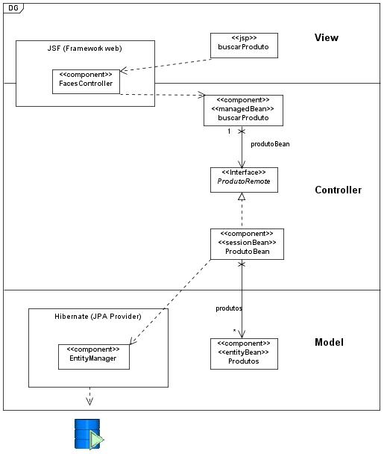
Figura 24 – Modelo de Classe Projeto da funcionalidade do caso de uso Buscar Produto
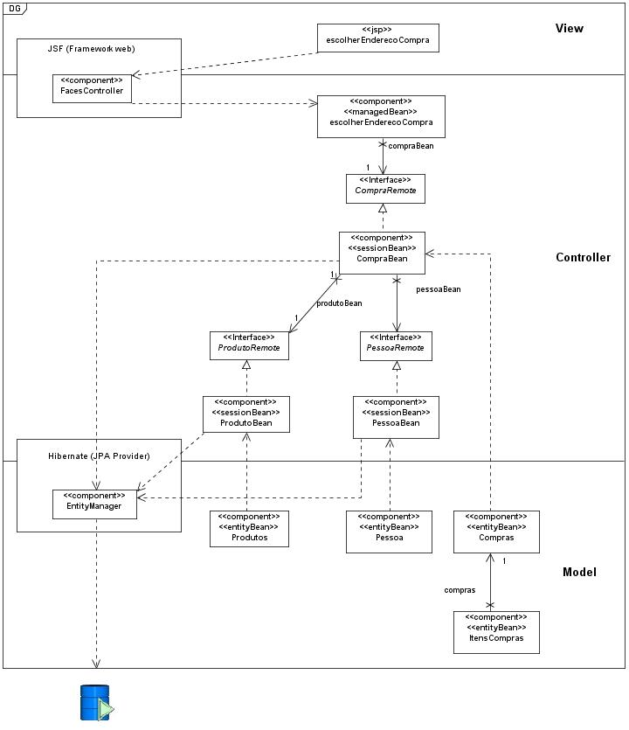
Figura 25 – Modelo de Classe Projeto da funcionalidade do caso de uso Comprar Produto

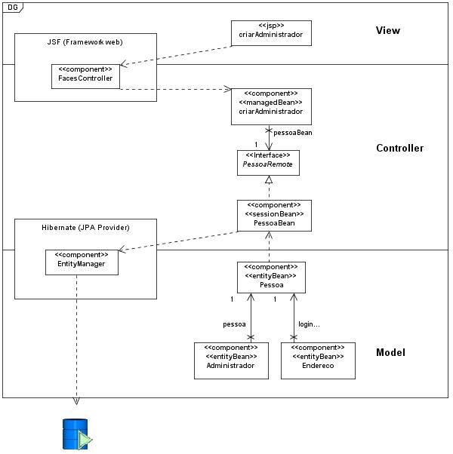
Figura 26 – Modelo de Classe Projeto - funcionalidade caso de uso - Criar Administrador

5.2 Modelo de Seqüência ou Colaboração
Nas figuras 29, 30 e 31 apresenta-se os diagramas de seqüências elaborados para três funcionalidades implementadas no sistema. Nestes modelos é possível verificar as interações entre os objetos do sistema, bem como mostrar as informações que são trocadas entre eles na interação.

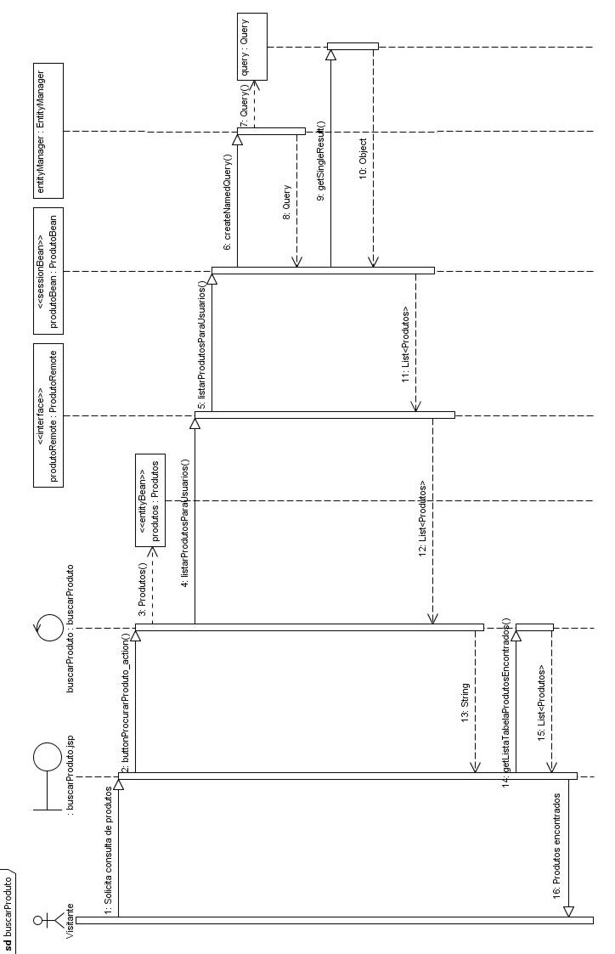
Figura 27 – Modelo de Seqüência – Buscar Produto

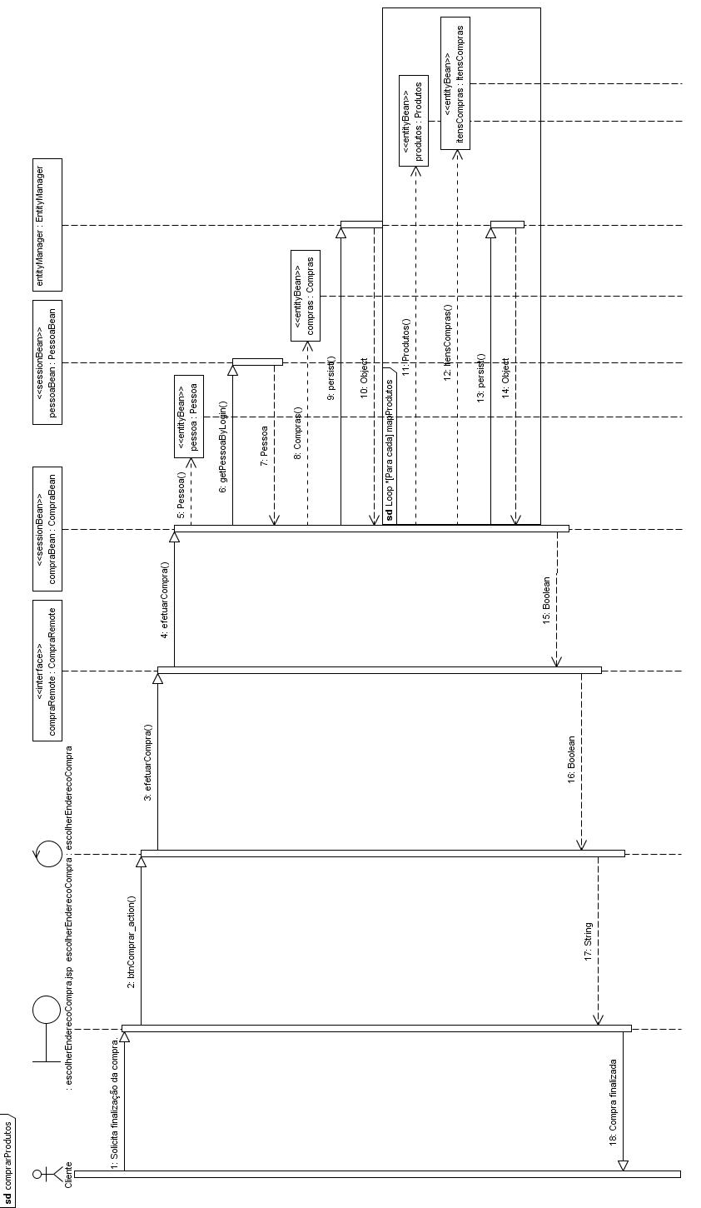
Figura 28 – Modelo de Seqüência – Comprar Produto
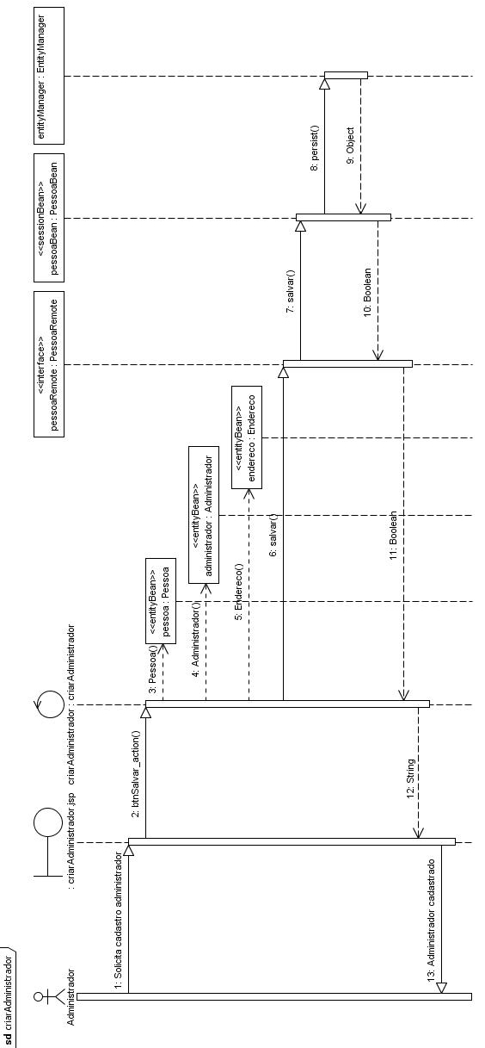
Figura 29 – Modelo de Seqüência – Criar Administrador

6. Visão de Interface
Interface é a parte do sistema com a qual o usuário terá contato, e será através dela que o mesmo fará uso das funcionalidades oferecidas pelo sistema. Durante o uso do sistema, o usuário consegue classificá-lo como fácil ou difícil com base na sua interface. Essa classificação é denominada usabilidade do sistema. Outros fatores que são relevantes nessa avaliação de usabilidade são a eficiência, a eficácia e a satisfação em uso.
Neste capítulo descrevem-se as diretivas de usabilidade e os padrões de interfaces utilizados no Sistema de E-Commerce.

6.1. Diretivas de Usabilidade
Durante o processo de desenvolvimento do E-Commerce, foi utilizado algumas diretivas para aperfeiçoar a produção do mesmo, tais como:
    - Diretivas para elaboração de conteúdo
    - Diretivas para produção de páginas
    - Diretivas para projeto arquitetural
    - Diretivas para projeto navegacional
    - Diretivas para elaboração do projeto de interface
    - Diretiva para realização de testes
A usabilidade é um fator de vital importância para qualquer software desenvolvido. É a usabilidade que vai prover o feedback entre o usuário e a interface apresentada. Para o site de E-Commerce a questão da usabilidade é algo estritamente necessário, pois caso o usuário não se sinta a vontade utilizando o sistema apresentado, o mesmo irá buscar em outro site, procurando por facilidade e confiança para realizar sua compra.

6.2. Padrões WEB de Montero
Padrão pode ser definido como uma solução conhecida, previamente testada e que apresenta um nível de sucesso satisfatório para um determinado problema.
Os padrões WEB apresentados por Montero são padrões que visam facilitar a construção de ferramentas e softwares para web. Também visam ressaltar as melhores praticas para o desenvolvimento web e são divididos em três grupos conforme ilustra a Figura 30
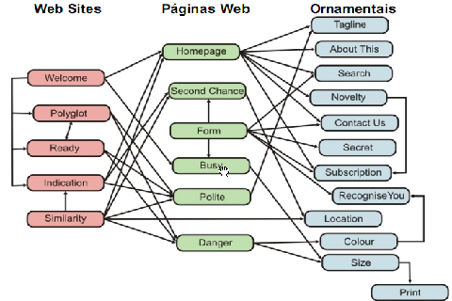
Figura 30 – Linguagem de Padrões Web de Monteiro

6.3. Apresentação do Protótipo
Um protótipo é uma boa prática durante o desenvolvimento, e é utilizado para a validação dos requisitos do sistema e apresentação de funcionalidade para os usuários.
O protótipo desenvolvido neste trabalho foi com base nos padrões web de Montero e serão descritos nos itens subseqüentes, cada um em sua respectiva camada.

6.3.1. Camada Web
O padrão Welcome descreve que o usuário precisa saber onde está, quais são suas opções e o que ele precisa para visitar o site. Conforme ilustra a Figura 31, é possível notar a clara intenção do site bem como uma boa recepção ao cliente na página principal do site. Outros itens a serem avaliados dentro deste padrão com os padrões Homepage, Indication, Ready, Polyglot, About This e Contact Us serão descritos com mais detalhes a seguir.
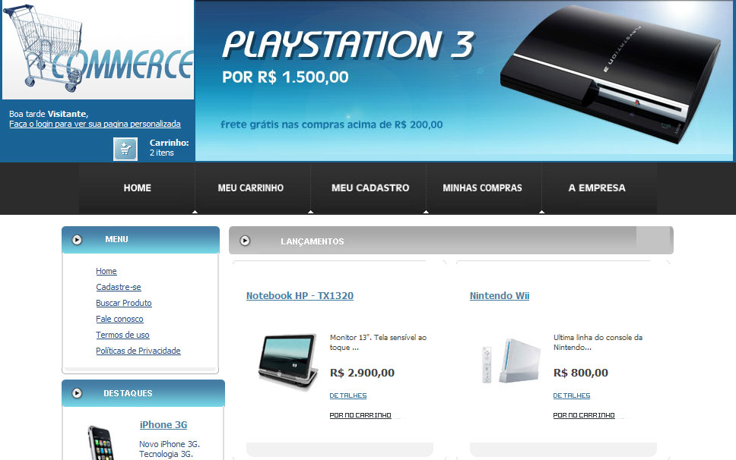
Figura 31 – Linguagens de Padrões de Montero – Welcome

Para permitir o acesso a todos, o padrão Polyglot foi adotado. Através da mensagem no rodapé do site, como ilustra a Figura 32, o usuário é informado sobre a melhor resolução e navegador para visitar o site, porém o site se ajusta para usuários que possuírem resoluções e navegadores diferentes o mínimo especificado.
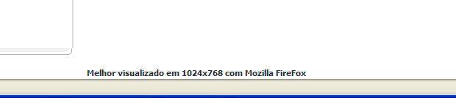
Figura 32 – Linguagem de Padrões de Montero – Polyglot

Com menus bem visíveis, com descrições óbvias e disponíveis todo o tempo, o usuário sabe o que ele pode fazer a partir de qualquer ponto do site. A seguir, a Figura 33 que ilustra o padrão Indication para satisfazer essa necessidade.

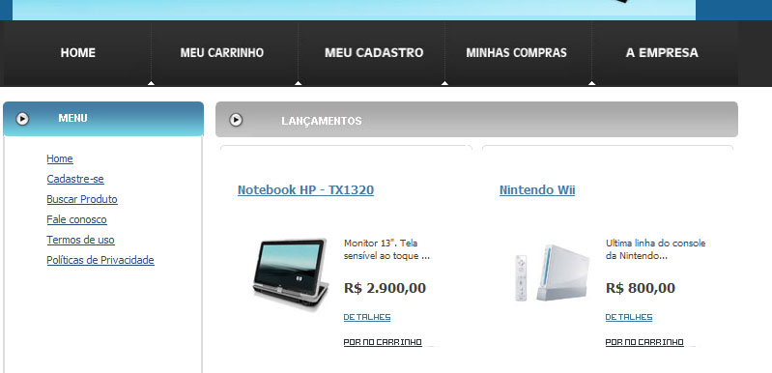
Figura 33 – Linguagem de Padrões de Montero – Indication

Para o usuário saber se está no mesmo site (padrão Similarity), foi utilizada uma única folha de estilo e uma única estrutura para disposição das informações e menus/links de acesso de forma a não confundir o usuário, conforme ilustra a Figura 34 a seguir:
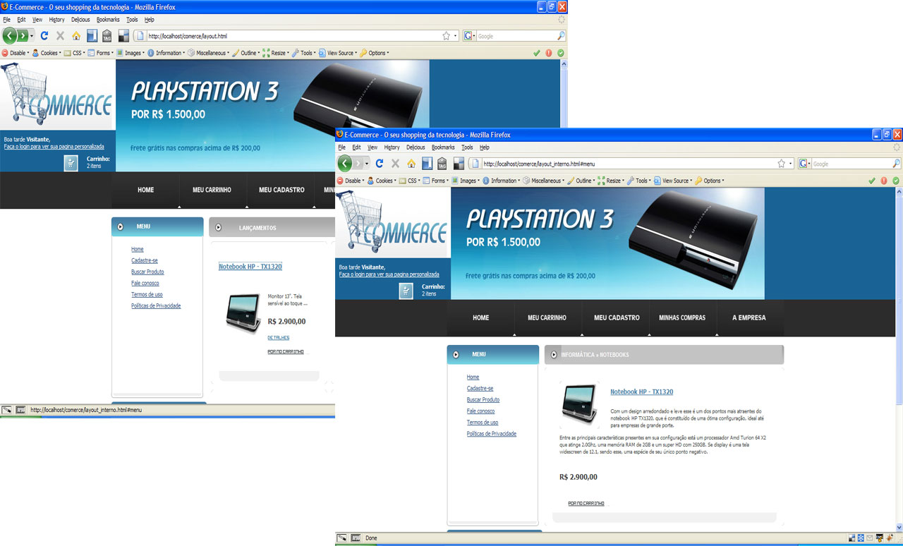
Figura 34 – Linguagem de Padrões de Montero – Similarity

6.3.2. Camada de Página
O padrão Homepage visa manter o usuário orientado, possibilitando que o mesmo consiga navegar de volta caso se sinta perdido. Sua utilização pode ser vista na Figura 31. Este padrão assim com o Welcome discutido anteriormente, o Homepage também faz uso de outros padrões, tais como: Novelty, Tag Line, Search, Subscription, Contact Us e About This, que serão todos discutidos a seguir.
Para manter o usuário no controle das operações, foi adotado o padrão Second Chance. Sua utilização pode ser claramente notada na Figura 35, que demonstra o carrinho de compras do site. Neste carrinho, o usuário pode por conta própria remover produtos, recalcular o frete, atualizar os valores da compra e por fim efetuar a compra.
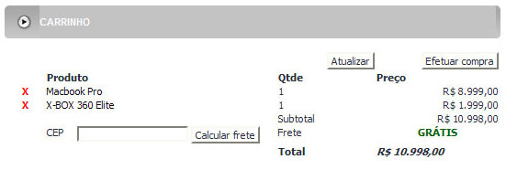
Figura 35 – Linguagem de Padrões de Montero – Second Chance

Para obter as informações dos usuários, foi adotado o padrão Form, principalmente na seção de cadastro. Através dos formulários lá contidos, o usuário pode se cadastrar para acessar o conteúdo personalizado, conforme ilustra a Figura 36.
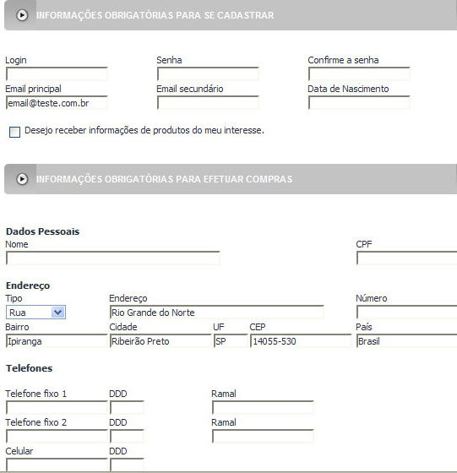
Figura 36 – Linguagem de Padrões de Montero – Form

Para navegação entre as páginas do site foi utilizado o padrão Polite, que proporciona aos usuários o modo mais simples e claro de visualização do conteúdo desejado. Através de menus objetivos e claros, o usuário pode chegar até a seção desejada com poucos cliques, conforme demonstra a Figura 37
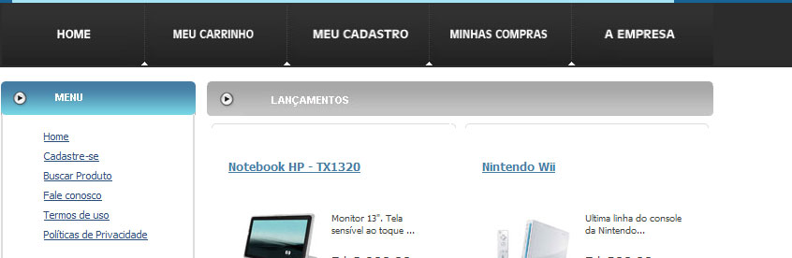
Figura 37 – Linguagem de Padrões de Montero – Polite

Plug-ins são bem comuns quando o assunto é internet. Na web muito sites utilizam se não o mais famoso Flash Player da Adobe. Para suprir a necessidade dos usuários que pele primeira vez se deparam com a necessidade de instalação do mesmo para visualizar corretamente o conteúdo a ele exibido, foi adotado o padrão Danger, e para aqueles usuários que não possuem o plug-in, foi disponibilizado o link para download, conforme ilustra Figura 38:
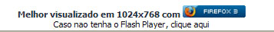
Figura 38 – Linguagens de Padrões de Montero – Danger

6.3.3. Camada de Ornamento
A proposta do site também está bem clara, graças ao padrão Tag Line adotado. Através do slogan no janela do navegador, logo e das imagens contidas é facilmente notado que se trata de um E-Commerce, como ilustra a Figura 39:
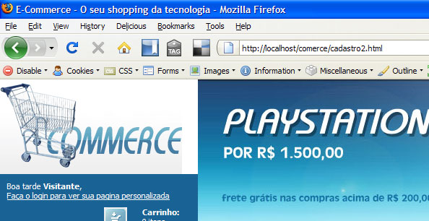
Figura 39 – Linguagem de Padrões de Montero – Tag Line

As informações sobre a companhia são facilmente encontradas através do link no menu rápido ou do menu à esquerda, satisfazendo o padrão About This como demonstra a Figura 40:
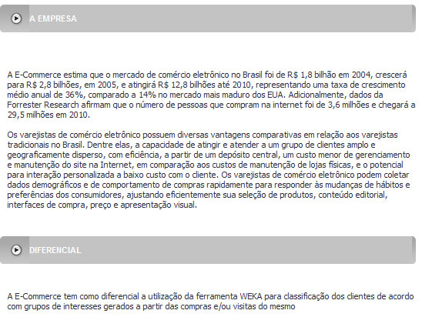
Figura 40 – Linguagem de Padrões de Montero – About This

No menu a esquerda pode-se notar o link para a busca de produtos do site. Muito útil para quem utiliza de deseja encontrar de forma rápida algo que procura, segundo o padrão Search. A busca por produtos apresentada possui dois filtros: por produto e por faixa de preço, conforme visto na Figura 41
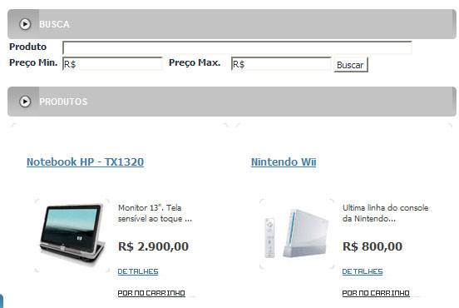
Figura 41 – Linguagem de Padrões de Montero – Search

Para um E-Commerce é de vital importância prover aos visitantes do site, informações sobre novos produtos e promoções. Seguindo o padrão Novelty, a Figura 42 ilustra os lançamentos dos produtos, colocando-os em destaque já na pagina principal do site.
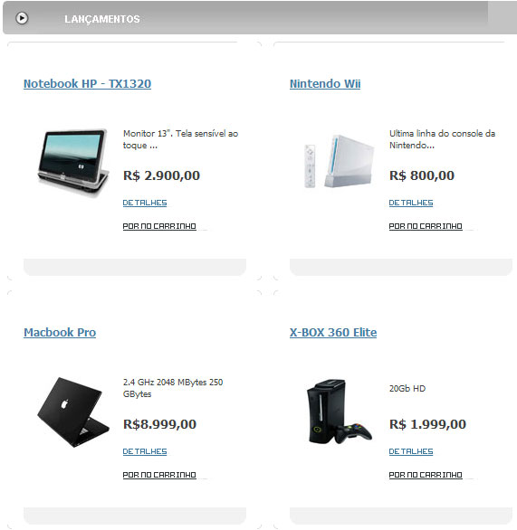
Figura 42 – Linguagem de Padrões de Montero – Novelty

Em caso de alguma dúvida ou comentário, o usuário pode fazer uso do formulário de contato (padrão Contact Us) para estabelecer comunicação com os responsáveis pelo site, conforme mostra a Figura 43:
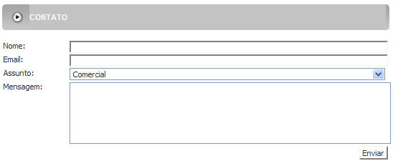
Figura 43 – Linguagem de Padrões de Montero – Contact Us

As informações dos usuários são privadas e protegidas durante o preenchimento das mesmas pelo usuário. Conforme descreve o padrão Secret, estão disponíveis políticas de privacidade e termos de uso para o usuário verificar a confiabilidade do site como demonstra a Figura 44 e Figura 45
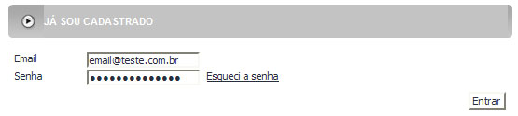
Figura 44 – Linguagem de Padrões de Montero – Secret

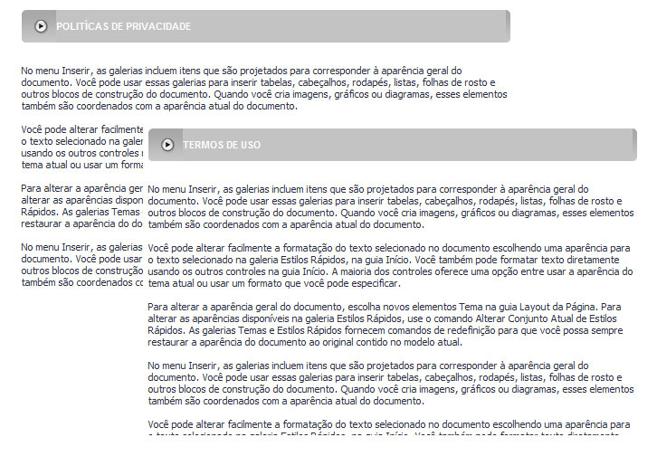
Figura 45 – Linguagem de Padrões de Montero – Secret

As novidades do site também podem ser vista fora do mesmo. Através de notificações via email, os usuários que optarem por receber o informativo, estarão cientes das ultimas novidades e promoções, como ilustra a Figura 46 (padrão Subscription)
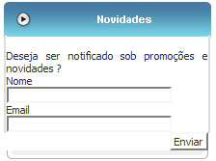
Figura 46 – Linguagem de Padrões de Montero – Subscription

Para todas as páginas visitadas pelo usuário, o mesmo irá encontrar no topo de cada uma a sua atual localização (padrão Location), conforme visto na Figura 47
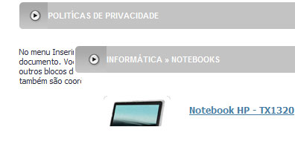
Figura 47 – Linguagem de Padrões de Montero – Location

As cores do site também foram utilizadas seguindo o padrão Colour, para prover um melhor contraste entre imagens e textos, bem como locais de destaque com cores e tamanhos diferente dos demais.
A disposição dos textos contidos no site foi feita com base no padrão Print, facilitando a leitura e impressão pela divisão em blocos de texto, conforme ilustra a Figura 48
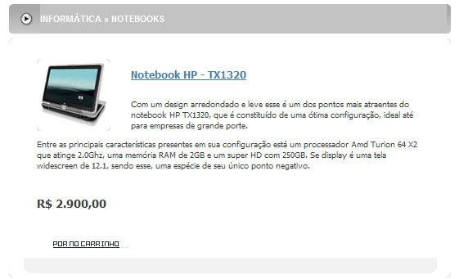
Figura 48 – Linguagem de Padrões de Montero – Print

Na web, um recurso muito interessante e que vem sendo utilizado com muita freqüência é a capacidade do site reconhecer o seu usuário quando o mesmo retorna ao site. Para isso foi utilizado o padrão Recognize e é fornecido ao usuário do E-Commerce, seus últimos produtos visitados, conforme ilustra a Figura 49
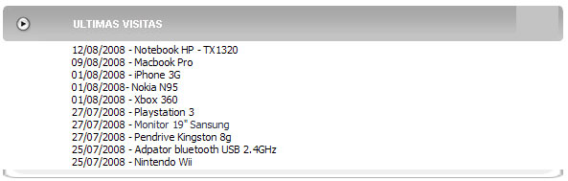
Figura 49 – Linguagens de Padrões de Montero – Recognize

6.4. Avaliação do uso de padrões como ferramenta de projeto
Com a velocidade que a internet vem crescendo, junto com ela cresce o número de usuários, sendo que cada um apresenta um perfil diferente. Um site hoje necessita atender o maior número possível de pessoas para atingir o sucesso. Uma forma bem eficiente e que já demonstrou inúmeros resultados é a utilização de padrões para o desenvolvimento.
Os padrões descritos por Montero facilitam o desenvolvimento com a certeza de buscar soluções para facilitar a navegação e o acesso dos diferentes grupos de usuários que visitarem o site.

7. Visão de “Deployment”
Nesta visão do projeto, buscou-se demonstrar a estrutura de hardware e software utilizada no sistema de comércio eletrônico, tanto sob o ponto de vista de hardware, demonstrando os requisitos necessários para executar o projeto, como sob o ponto de vista de software demonstrando o framework de trabalho, as ferramentas e as tecnologias utilizadas para o desenvolvimento do projeto.

7.1. Plataforma de Hardware e Software
Para o desenvolvimento deste projeto utilizaram-se as últimas tecnologias existentes no desenvolvimento de software Java, tendo como objetivo manter o software o mais atualizado possível e também mais fácil de manter.

7.1.1. Hardware
Como o projeto desenvolvido neste trabalho é um site de comércio eletrônico, que é publicado na Web para quem interesse acessar, a maior preocupação serão servidores robustos que possam suportar o número de acessos ao website. Tendo em vista esta preocupação, o sistema será divido em dois servidores, um servidor que atenderá ao banco de dados e outro servidor para atender ao website (apliicação). Futuramente, caso haja necessidade, é possível dividir o servidor de aplicação em mais dois servidores, dividindo o projeto Web e o projeto EJB em cada um deles.
Do lado do cliente, por se tratar de um website de vendas, acessível a todos, não será necessária, nenhuma configuração especial, ou componente de hardware.

7.1.2 Software
No projeto procurou-se utilizar novas tecnologias que chegaram a pouco ao mercado, como JSF e EJB 3 mantendo uma arquitetura reutilizável e de fácil manutenibilidade, facilitando para que futuras tecnologias possam ser agregadas ao projeto.

7.1.2.1 Arquitetura
A principal arquitetura utilizada no projeto foi o padrão MVC (Model, View, Controller), que propicia a separação entre as camadas de visão, lógica e de negócio, mantendo a relação que existe entre as mesmas. É a separação em camadas e a divisão de responsabilidades entre as mesmas que torna o padrão MVC tão conhecido e tão utilizado.
A separação de camadas propicia ao software, uma maior capacidade de adaptabilidade a mudanças, tanto na lógica de negócio, quanto na tecnologia, como também aumenta a rapidez na sua manutenção. A figura 50 abaixo exemplifica a relação existente entre as três partes:
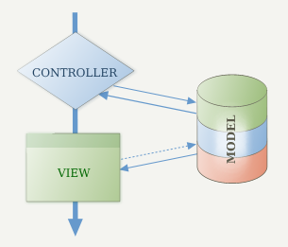
Figura 50 – Modelo MVC

Na figura 50 evidenciam-se as diferenças entre cada camada, suas relações e responsabilidades.
a) Visualização (View) – camada responsável por apresentar dados ao usuário e receber dados como entrada, pode ser tanto uma GUI de uma aplicação desktop como uma página web JSP.
b) Modelo (Model) – camada responsável por expor as entidades existentes na aplicação, e por ser um elo com a camada de persistência, muitas vezes atuando também como camada de persistência.
c) Controle (Controller) – camada responsável por estabelecer a comunicação entre o modelo e a visualização, e disponibilizar as funcionalidades da aplicação, por ser uma camada complexa, a mesma pode ser dividir em outras partes, por questão de organização e reutilização.
Os frameworks atuais propiciam a utilização do padrão MVC, que em outras abordagem de softwares para desenvolvimento são inadequados ou se tornam difíceis de utilizar. Portanto, para a camada de visualização do projeto foram utilizadas JSP (Java Server Page) com JSTLs (JavaServer Pages Standard Tag Library) do JSF (Java Server Faces), tornando fácil posteriormente a relação entre o visualização e o modelo, mantendo o padrão de MVC.
Para a camada de controle, além das classes já implementadas no JSF, existem também os managed beans, que são classes Java, que conseguem acessar as JSTL do JSF e também conseguem acessar as classes localizadas no container EJB. Com o advento de inúmeras tecnologias e técnicas, como as annotations, a necessidade de implementar alguns padrões foi suprimida pelo próprio framework que passou a se encarregar dessas tarefas. Para expor as funcionalidades da aplicação, existem as session beans que são classes do container EJB que expõem regras de negócio para que possam ser invocadas, sem necessidade de guardar o estado entre uma requisição e outra (stateless), ou muitas vezes guardando o estado (stateful).
Na camada de modelo, existe o mapeamento das entidades dentro do escopo da aplicação, que utilizando o JPA (Java Persistence API) persistem ou buscam as informações pertinentes à aplicação dentro da base de dados. Para este projeto foi utilizada a ORM (Object-Relational Mapping) Hibernate, como provider de JPA.

7.1.2.1 Ferramentas
Para o desenvolvimento do projeto foram utilizadas as seguintes ferramentas:

NetBeans 6.0 | IDE de desenvolvimento open-source que possui inúmeros wizards para facilitar e agilizar o desenvolvimento de software, tendo como destaque o Visual Web JSF, uma ferramenta RAD (Rapid Application Development), e wizards para desenvolvimento JPA e EJB 3.
Postgres 8.2 | Banco de dados open-source.
Jude Design Tool | Ferramenta open-source para modelagem UML.
Weka 3.4 | Ferramenta open-source, que funciona como um repositório de algoritmos de inteligência artificial.
DIA | Ferramenta open-source utilizada para modelagem de banco de dados.
GlassFish v2 | Servidor web open-souce que vem integrado com container EJB.
Tabela 18 – Ferramentas de Desenvolvimento

Dentre as ferramentas citadas na tabela 01, uma que merece maior destaque é a Weka, pois embora seja uma ferramenta conhecida por muitos, ela não tem como objetivo auxiliar no desenvolvimento de software. A Weka é uma ferramenta open-source, desenvolvida em Java, que é utilizada para mineração de dados, pois implementa os mais conhecidos algoritmos de tratamento de grandes massas de dados.
Por ser uma ferramenta feita em Java, a sua integração com aplicações Java é bem menos onerosa. Para o objetivo deste projeto, a ferramenta Weka será utilizada para analisar os dados dos clientes e retornar informações úteis ao website, que irá tratar estas informações para estreitar o relacionamento com o usuário final. Um detalhe importante a ser relevado é que todo este processo será feito com a menor interação humana.

7.2. Modelos de Componentes
As figuras 51, 52 e 53 descrevem os modelos de componentes da aplicação utilizando os padrões MVC e o JSF framework que foi adotado para o projeto. Estes modelos mostram as divisões de camadas e como é feita a comunicação entre as mesmas.
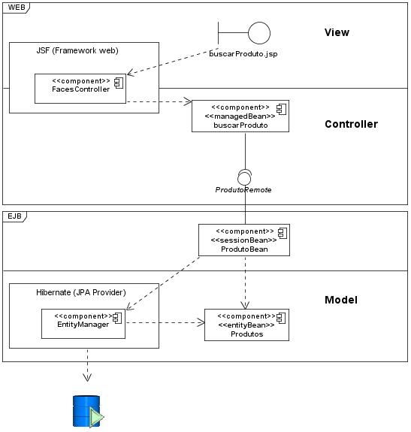
Figura 51 – Modelo de componentes – Buscar Produtos
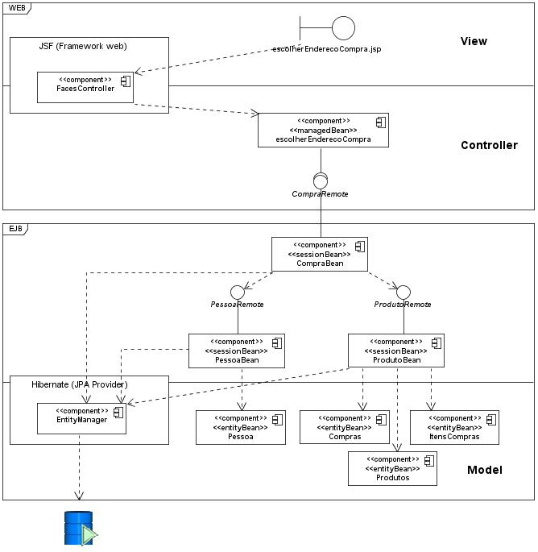
Figura 52 – Modelo de componentes – Comprar Produtos

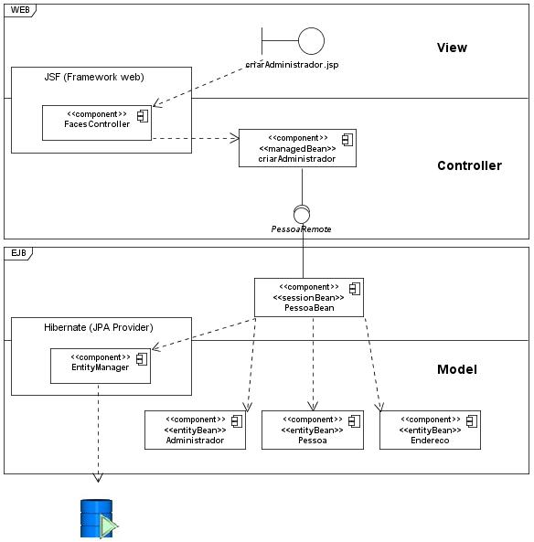
Figura 53 – Modelo de componentes – Criar Administrador

7.3. Modelos “Deployment”
Em uma aplicação Java, a disposição de pastas e arquivos para deploy de uma aplicação é muito importante, e este processo tem que ser o mais automatizado possível. Por isso existem ferramentas no mercado como o Ant (ferramenta para automatização de deploy), que fazem todo o trabalho manual.
O NetBeans possui integração com o Ant, sendo os seus processos de build todos automatizados pelo mesmo, facilitando assim, a customização do processo de build, quando necessário. Para uma aplicação web, utilizando EJB, existe uma disposição de pacotes padrão que é fornecida pelo NetBeans, que se chama EAR (Enterprise ARchive), que normalmente é composta por um JAR (Java ARchive) e um WAR (Web ARchive).
Normalmente estes pacotes que formam o EAR e o que forma o JAR do EAR, são classes Java, que dão origem à classes e interfaces do EJB. Para o pacote WAR ficam os arquivos de layout web como: css, js, jpg, etc. Além desses arquivos, dentro do WAR ficam guardadas as classes Java, com por exemplo, managed beans, ou seja, outro pacote JAR dentro do WAR. A figura 54 exemplifica a disposição dos pacotes para o projeto desenvolvido:

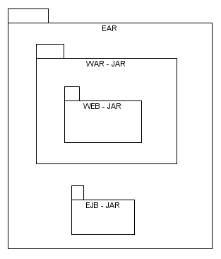
Figura 54. – Disposição de Deploy

8. Implantação do Sistema
A disponibilizarão de sistemas de informação para usuários finais, implica em criar estrutura de controle de acessos para garantir a privacidade e a segurança dos dados.
Sistemas de comercio eletrônico, como o ECOMMERCE, que são disponibilizados na Web também estão debaixo destas condições, sendo necessário mais rigor ainda, pois o seu acesso é publico, não ficando restrito a um ambiente, ou seja, fechado dentro de uma organização

8.1 Segurança e Controle

8.1.1 Controle
Este sistema possui um módulo de controle que permite o acesso ao site do ECOMMERCE, fundamentado em perfis de usuários criados para este fim. Basicamente criou-se 02 (dois) perfis, sendo um o de Administrador do Site e o segundo é o Cliente que visita o site para realizar compras. Para alimentar os dados necessários, criou-se telas especificas para coletar e cadastrar informações de cada um destes perfis.
O perfil de Administrador, permitirá ao usuário a realização de tarefas de gerenciamento do site, e ele será distinguido no momento em que este entrar no site, fornecendo seus dados de acesso (“Login” e Senha), que já devem ter devem ter sido inseridos no banco de dados previamente, para um primeiro acesso no site. Este administrador poderá alterar ou complementar seus dados, ou ainda cadastrar outros administradores que o ajudarão a gerenciar o site.
Um administrador terá ainda opções em menus que o permitirá manter o cadastro de produtos, clientes, promoções , grupos de interesse e gerar relatórios administrativos listados nas opções de relatórios.
O perfil de cliente ou usuário do site, permitirá que o mesmo realize seu cadastro, veja produtos à venda, realize uma compra, gerencie os itens solicitados que estão em seu carrinho de compras e acompanhe o “status” de sua compra, nas diversas etapas da mesma.

8.1.2 Segurança
A segurança é uma parte importante de um site de comércio eletrônico, e com tal, tomar-se-á medidas que gerem confiança nos freqüentadores, mantendo-se uma política de privacidade, que ofereça garantias aos mesmos de que seus dados não serão repassados para outras empresas, sem o seu prévio consentimento. Além disto o sistema deverá adotar políticas de não envio de mensagens por e-mail, exceto quando solicitado pelo usuário, através de cadastro próprio, bem como fornecer ao usuário mecanismos que garantem a autenticidade do site.
Outra política a adotar-se é a encriptagem ou cifração dos dados, desta forma fazendo com que todos os dados transmitidos entre o servidor e o cliente sejam cripto-grafados.
Os acessos ao site dar-se-á mediante a informação de dados, tais como, “nome de usuário” (“Login”) e senha e criptografados. O sistema então ira verificar se estes dados estão corretos e conduzirá o usuário a pagina que corresponde ao seu perfil.

8.2 Manual de Utilização
Para ajudar usuários com quaisquer tipos de dúvidas, o sistema ECOMMERCE possui atendentes prontos para auxiliar todos os usuários que precisarem deste serviço. O atendimento é feito através de email pelo formulário de contato, pela central de atendimento via telefone e também pelo chat disponível na seção Fale Conosco, como ilustra a figura 55 abaixo:
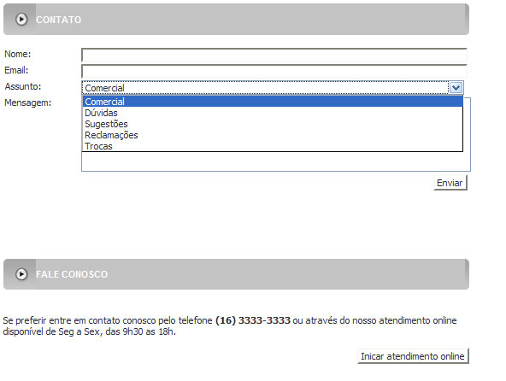
Figura 55 – Tela do Help Online do sistema através de atendimento online.

Já para a parte administrativa, o acesso se fará através do uso das ferramentas para cadastros, consultas e edições de administradores; relatórios de clientes; relatório de pedidos e cadastros, consultas e edições de produtos. Todas as ferramentas citadas encontram-se no menu a esquerda disponível somente a administradores após o mesmo efetuar o login para acesso à seção restrita do site.

8.3 Detalhes Operacionais

A seguir descrevem-se os procedimentos básicos para a instalação e configuração do Sistema ECOMMERCE.
Como este sistema foi projetado para sistemas de código aberto, tais como o Linux, e durante a instalação de algumas distribuições deste sistema operacional, ele possui o PostgreSql como ferramenta de banco de dados deve-se verificar se esta opção foi configurada, quando da instalação do sistema operacional..
1º. Passo – Banco de Dados
- Verificar se o SGBD PostgreSql foi instalado durante o processo de instalação do sistema operacional. Caso já o tenha sido, deve-se ativar o serviço na tela de Admistração → Serviços.
- Se ainda não estiver instalado, deve-se obter a versão 8.1 ou superior do SGBD PostgreSql no site http://www.postgresql.org/download/linux e proceder a instalação seguindo as instruções das telas do software de instalação do banco de dados.
2º. Passo – Instalação do banco dados ECOMMERCE
Após a instalação do SGBD, conectar-se como o usuário de administração, que normalmente é o “postgres” e executar o script de criação do bando de dados ECOMMERCE, que está disponível no CD do sistema.
3º. Passo – Instalação do Servidor de Paginas
Instalar e configurar o servidor de paginas “GlassFish”, que é obtido no site https://glassfish.dev.java.net/downloads/v2ur2-b04.html e, seguir as instruções de instalação contidas no mesmo site. A configuração do “GlassFish” pode ser feita através do manual online obtida no site https://glassfish.dev.java.net/downloads/quickstart/index.html.
4º.Passo – Configuração da Aplicação
Após instalar e ativar o servidor de paginas “GlassFish”, executar a interface de administração em um browser através do endereço https://localhost:4848, para fazer o “deploy” da aplicação, o que a tornará disponível para acesso pelos browser. O arquivo da aplicação é denominado de ECOMMERCE.WAR e encontra-se no CD do sistema, e deve ser copiado para a pasta ROOT do “Glassfish” na maquina que está hospedando-o.

9. Conclusão
O desenvolvimento de software envolve muitos procedimentos que devem estar bem ajustados e sincronizados, para que no final de todo o processo, obtenha-se um produto confiável e eficiente e, que atenda às expectativas do seu usuário final. Em se tratando de software para Web, estes procedimentos devem ter um controle cuidado maior, pois ele estará aberto para um público maior, com diversos níveis de experiências de utilização e de conhecimentos.
Para este projeto, percebeu-se que a metodologia utilizada, a partir do Documento de Requisitos, visou atender e nortear os projetistas para atender os objetivos do sistema.
No Documento de Requisitos, procurou-se mostrar de forma clara e em uma linguagem de fácil compreensão para leigos, quais os objetivos e processos que o sistema irá atender. Este documento, quando apreciado por usuários do sistema, auxilia em muito a validação dos processos e objetivos do sistema.
Outro fator preponderante para o sucesso do projeto é a utilização da UML, uma metodologia de análise de sistemas, que traz a realidade do mundo físico para dentro do sistema, facilitando assim a análise e a compreensão dos processos.
Como parte integrante da metodologia da UML, destaca-se os Modelos de Seqüência ou Colaboração, que mostram bem as fases, objetos e as seqüências de eventos envolvidos em cada processo, definindo lógica, mantendo a coesão dos processos e seus relacionamentos, bem como as respostas que cada processo fornece.
Ainda na fase de analise, e quando se tem dados históricos, percebe-se uma maior utilidade nos Cálculos de Pontos por Função, pois eles ajudam a estimar o tempo e os custos de um projeto, permitindo analisar a sua viabilidade de execução. Sem estes dados históricos, estes cálculos dependem muito da intuição e experiência dos desenvolvedores, o que pode levar a erros de custos tanto para o tempo como para o valor monetário. Evidentemente que estes erros podem ser minimizados por outras técnicas, tais como, o Cálculo por Caso de Uso.
Quando passou-se para a fase de desenvolvimento do projeto, percebeu-se que a utilização de ferramentas de desenvolvimento RAD, auxiliou este processo, pois estas permitiram a criação de códigos limpos e eficientes, além de facilitar os testes para a validação dos processos criados.
Nesta fase, a utilização dos modelos MVC aliados às tecnologias de pontas, tais como, EJB3 e Visual JSF, facilita a implementação do projeto, que guia os desenvolvedores através de wizard’s para a criação das telas de interação entre sistema e usuários finais, foi de grande utilidade, mostrando-se de rápida aprendizagem e eficiência.
Um outro método que se mostrou interessante no desenvolvimento do projeto final, foi a adoção dos padrões de Montero para as interfaces. Estes padrões conduzem os desenvolvedores a criar interfaces agradáveis, amigáveis e eficientes aos usuários finais, promovendo um diferencial no software que pode influenciar a decisão dos usuários na sua aquisição e utilização.
Visando atender a necessidade do sistema em questão, utilizou-se a ferramenta Weka, que consiste em uma API desenvolvida em Java, contendo alguns algoritmos de mineração de dados já implementados. Como esta ferramenta é desenvolvida em Java, é possível a sua integração com outros projetos Java. Partindo desta necessidade do sistema, o grupo pôde ter uma visão de como funciona a integração de uma aplicação Java com outras pré-existentes, agregando assim maior experiência, ao grupo, no que diz respeito a tecnologia Java e a conceitos de mineração de dados.
De uma forma geral, o processo de desenvolvimento de software é um processo complexo que requer técnicas precisas que auxiliem os desenvolvedores, na geração de códigos eficientes e limpos, mantendo a integridade de dados e informações dos usuários do sistema. Neste aspecto, as técnicas que aqui se aprendeu e utilizou-se foram de grande valia, pois mostraram-se eficientes e seguras, atendendo os objetivos do sistema, auxiliando os desenvolvedores na geração dos códigos e na documentação do sistema, que alias, este item, é de grande importância, pois facilita todo o entendimento, o desenvolvimento e a manutenção do sistema.

10. Referencias Bibliográficas.
PANDA, Debu; RAHMAN, Reza; LANE, Derek. EJB3 Em Ação. 6. ed. Alta Books, 2008. 584 p., ISBN: 9788576081753

BURKE, Bill; MONSON, Richard. Enterprise Javabeans 3.0, ed. Pearson, 2007, 553 p., ISBN: 9788576051268

Freeman, Eric et al. Head First Design Patterns, ed. O'Reilly, 2004, 676 p., ISBN 10: 0-596-00712-4; ISBN 13: 9780596007126;

BAUER, Christian; KING Gavin. Java Persistence com Hibernate, ed. Ciência Moderna, 2007, 872 p., ISBN: 9788573936148;

SRIGANESH, Rima Patel; BROSE, Gerald; SILVERMAN, Micah. Mastering Enterprise JavaBeans 3.0. ed. Wiley, 2007. 685 p. ISBN-10: 0471785415; ISBN-13: 978-0471785415

GUEDES, Gilleanes T. A.. UML: Uma Abordagem Prática. ed. Novatec, 2008. 336 p., ISBN: 9788575221495

VASQUES, Carlos Edudar; SIMÕES, Guilherme Siqueira; ALBERT, Renato Machado. Análise de Pontos de Função: Medição, Estimativas e Gerenciamento de Projetos de Software. 6. ed. São Paulo: Editora Érica Ltda, 2007. 230 p., ISBN:978-85-7194-899-0

11. Obras consultadas
http://www.postgresql.org/docs/ – Postgres

http://www.netbeans.org/kb/index.html – Visual Web JSF

http://www.cs.waikato.ac.nz/ml/weka/ – Weka

http://www.vivaolinux.com.br/ – Artigos Linux

http://docs.fedoraproject.org/ – Fedora

https://glassfish.dev.java.net/javaee5/docs/DocsIndex.html – GlassFish

http://www.hibernate.org/5.html – Hibernate

http://www.guj.com.br/ – Fórum Java

